Le dossier


La NanoCar Race

Première course internationale de molécule-voitures

Christian Joachim, Corentin Durand, Jean-Pierre Launay, Gwénaël Rapenne, Claire Kammerer, Henri-Pierre Jacquot de Rouville, Romain Garbage,

David Martrou, We-Hyo Soe, Sébastien Gauthier, Xavier Bouju, Arnaud Lepriol, Pierre Abeilhou, Christian Pertel, Lionel Pettiti, Jean-Noël Fillon, Christophe Collard et Évelyne Prévots

Résumé Une course de molécule-voitures est organisée au CEMES-CNRS à Toulouse. Elle mettra en jeu des

molécule-voitures de quelques nanomètres de long qui évolueront sur une piste constituée par les sillons de

la reconstruction d’une surface d’or définie à l’atome près. Jusqu’à quatre véhicules pourront être pilotés

individuellement en parallèle dans l’enceinte à ultravide d’un microscope à effet tunnel spécial, comportant

quatre pointes indépendantes. Cet article retrace la genèse du projet et les premiers entrainements. Au-delà

de l’aspect ludique de cette manifestation, on évoquera les innovations, les défis et les problèmes

scientifiques qu’elle sous-tend : impression 3D de modèles pour faciliter la communication avec un large

public ; synthèse de molécules élaborées comportant ou non des roues ; mode de propulsion basé sur l’effet

tunnel inélastique ; calcul d’images pour assurer l’identification et la localisation précise des véhicules ;

méthodes de dépôt de quatre types de molécules différentes sur une même surface ; mise au point

d’amplificateurs pour très faibles courants tunnel ; commande de quatre pointes depuis une salle de contrôle

distante. La préparation de cette course permet déjà d’ouvrir à l’expérience un vaste nouveau champ de

recherche : de la fabrication atome par atome des futurs calculateurs quantiques, à la production d’énergie

et à sa contribution à l’économie circulaire construisant et déconstruisant nos productions atome par atome.

Mots-clés Molécule-voitures, microscopie à effet tunnel, reconstruction de surface, manipulation de molécules

individuelles, calcul d’images STM.

Abstract The NanoCar Race: the first international molecule-cars race

A molecule-car race is organized at CEMES-CNRS in Toulouse. It will involve molecule-cars a few

nanometers long moving on a track constituted by the reconstruction grooves of an atomically defined gold

surface. Up to four vehicles will be individually controlled in parallel in the ultra-high vacuum compartment of

a special scanning tunneling microscope using for independent tips. This paper describes the birth of the

project and the first training sessions. Beyond the gaming aspect of this event, several scientific challenges

and problems will be detailed: synthesis of complex molecules containing (or not!) wheels; 3D printing of

models to facilitate communication with a wide audience; propulsion mode based on inelastic tunneling

effect; image calculation to allow the identification and precise location of the vehicles; deposition methods

adapted to the case of four types of different molecules on the same substrate; realization of amplifiers for

extremely weak tunnel currents; operation of the four tips from a remote control room. The preparation of this

race already opens to experience a new field of research from the atom by atom construction of the future

calculators, the production of energy and its contribution to circular economy, constructing and

deconstructing our productions atom by atom.

Keywords Molécule-cars, scanning tunneling microscopy, surface reconstruction, single molecules

manipulation, STM images calculation.

_{A} u printemps 2017* se déroulera à Toulouse, au Centre d’Élaboration de Matériaux et d’Études Structurales (CEMES) du CNRS, la plus importante course automobile de la saison 2017 : la NanoCar Race, tout premier Grand Prix de molécule-voitures. Des « nanocars » – de vraies molécules de seulement quelques nanomètres de long – vont s’élancer sur une piste en or, piste préparée à l’atome prêt. Elles seront chacune pilotées individuellement et en parallèle depuis le monde macroscopique par la pointe d’un microscope à effet tunnel (en anglais « scanning tunneling microscope », STM) d’un genre nouveau, avec quatre pointes au lieu d’une

habituellement.

Pilotes et co-pilotes défendront les couleurs de leur pays. Des équipes venues d’Autriche, des États-Unis, d’Allemagne,

du Japon, de Suisse et bien sûr de France se préparent à cette compétition depuis des mois. Dans ce dossier, nous racon-tons l’histoire de cette course unique. Nous présentons cer-taines des molécules qui vont concourir, leur mode de pro-pulsion, l’équipement où va se dérouler la compétition et les règles de la course, certains des problèmes rencontrés, les retombées scientifiques et techniques de cet événement sur le court et le long terme.

Comment l’aventure a commencé

En juillet 1894, la première course automobile – avec des voitures sans chevaux – au monde était organisée par Le Petit Journal entre Paris et Rouen. Cent-deux équipes s’étaient

l’actualité chimique - octobre 2016 - n° 411 III


Le dossier

inscrites, 21 voitures ont effectivement pris le départ pour ces 126 km de course et 17 sont arrivées à Rouen environ sept heures plus tard. Version au nanomètre de ces voitures, le concept d’une molécule équipée de roues ou de pales molé-culaires est né cent ans plus tard en octobre 1995 lors d’un séminaire de travail sur une nano-mécanique naissante organisé par IBM sous l’égide de l’OTAN au château de Loch Lomond en Écosse.

  - cette période, l’idée était en émergence en Californie, au Texas, à Toulouse, à Zurich, à Strasbourg… Dessins de molécules, synthèses chimiques et expériences sur des molécules-engrenages, des crémaillères, des véhicules et des moteurs moléculaires se sont alors succédés depuis la fin des années 1990. En 1998, nous publions dans Science, avec J. Gimzewski d’IBM, le premier article scientifique montrant expérimentalement la mise en rotation d’une seule roue moléculaire à plat sur une surface [1]. La même année, Marek Michalewicz, aujourd’hui chercheur en informatique à Singapour, publie un petit article où cohabitent une roue et un axe moléculaires sans le plan de montage ni la structure chimique du châssis de cette possible voiture macromolécu-laire [2].

  - l’automne 2012, Paul Weiss, éditeur de la revue ACS Nano, nous demande un article de synthèse pour accompagner deux articles scientifiques concernant deux machineries mécaniques moléculaires. Le premier article, écrit avec nos collègues de l’Université de Dresde, décrivait une molécule-véhicule équipée de quatre ailes [3]. Le second, signé par l’équipe du Pr. J. Tour de l’Université de Rice (Texas), décrivait une nouvelle molécule-voiture extrê-mement mobile à quatre roues diffusant rapidement sur une surface métallique [4]. Nous avons alors cherché à rendre l’article de synthèse plus attractif pour le lecteur et l’idée est ainsi venue de proposer l’organisation d’une course de molécule-voitures. Après le feu vert de Paul Weiss, cette idée apparaissait pour la première fois dans la littérature scienti-fique [5].

En parallèle, nous venions juste de publier début 2013, avec G. Rapenne et en collaboration avec le Pr. S. Hla de l’Université de l’Ohio, un article dans Nature Nanotechnology sur une véritable molécule-moteur [6]. Suite à ce travail, nous avons été interviewés par un journaliste du Monde qui a choisi l’angle de la course de molécule-voitures pour écrire son papier. Devant cette officialisation grand public, nous avons décidé d’organiser vraiment cette course. D’autant plus qu’à la même période, au CEMES-CNRS, nous finali-sions la conception avec ScientaOmicron du premier micros-cope à effet tunnel à quatre pointes et à basse température : le LT-Nanoprobe.
Toujours début 2013, le CNRS lançait son premier concours de communication scientifique. Notre projet de course de molécule-voitures a été l’un des trois lauréats et il était donc désormais également soutenu au niveau national par le CNRS.
L’article du Monde de janvier 2013 et notre réussite au concours du CNRS ont poussé la création du premier site web consacré à la course afin de motiver les compétiteurs de différents pays. Il fallait ensuite réunir les fonds nécessaires
- l’organisation de la course et pour les travaux de recherche et de transformation du LT-Nanoprobe afin qu’il accueille notre course. Enfin, la course devait trouver son public aux niveaux local, national et international. Dès la publication de l’article du Monde, un article conçu par E. Prévots avait été mis en ligne sur le site du CEMES pour annoncer la course. C’est aujourd’hui le site technique de référence des équipes

IV l’actualité chimique - octobre 2016 - n° 411

inscrites pour la course, qui y trouvent le règlement, le plan-ning des entrainements, des nouvelles des derniers concur-rents inscrits et des détails sur le comité technique de la course⁽¹⁾. La troisième cible, à savoir le grand public, est plus particulièrement visé par le site mis en place par la Direction de la communication du CNRS en novembre 2015⁽²⁾.
À cette même période a eu lieu le lancement officiel de la course lors de Futurapolis, le rendez-vous de l’innovation technologique et scientifique organisé tous les ans à Toulouse par le magazine Le Point. Toutes les équipes inscrites à la course ainsi que le constructeur du LT-Nanoprobe étaient présents à Toulouse le 27 novembre 2015 pour dévoiler au public et aux journalistes les équipes et les molécule-voitures imprimées pour l’occasion en 3D. En mars 2016, le Dr. Sylvain Allano, directeur scientifique et des technologies futures chez PSA Peugeot Citroën, et Yvan Lambert, directeur de PSA Sochaux, ont annoncé depuis le Musée de l’Aventure Peu-geot à Sochaux le sponsoring de l’équipe française par le groupe PSA Peugeot Citroën. La voiture macroscopique vain-queur de la course de 1894 était une Peugeot. Cet évènement a permis à la NanoCar Race d’entrer dans la grande famille des courses automobiles : après les 24 h du Mans, les 38 h de Toulouse ! Il s’agissait du premier sponsor officiel de la course, rejoint depuis par Air Liquide, la Fondation de la Maison de la Chimie, Actia Toulouse, ScientaOmicron, Swiss NanoScience Institute, Toyota Japon, Nanoscience Grand Sud-Ouest, Michelin, EDF, la MGEN, la CASDEN, ELIOR et la revue Nature Materials.

La piste, le règlement,
les inscriptions et la sélection

La course se déroulera à la surface d’un monocristal d’or ultra pur de 8 mm de diamètre et 3 mm d’épaisseur dont la surface supérieure montre un joli poli optique comme un miroir miniature. Une fois cette petite pastille d’or solidement attachée sur son support et introduite dans l’enceinte ultra-vide du LT-Nanoprobe, sa surface est préparée afin d’obtenir de larges terrasses cristallines et plates à l’échelle atomique. Nous avons choisi une surface d’orientation cristalline la plus compacte appelée surface Au(111), qui présente des plisse-ments naturels faisant apparaitre un réseau de chevrons assez réguliers [7]. L’espacement entre deux chevrons varie de 4 à 6 nm. La rugosité entre le haut et le bas d’un chevron est de l’ordre de 0,03 nm. La particularité de cette recons-truction de surface est sa structure régulière en zigzag (figure 1).

Cette structure particulière de surface se caractérise éga-lement par de petites courbures très intéressantes pour orga-niser une course. Comme il s’agit d’une structure cristalline, elle se reproduit à l’identique sur toutes les terrasses monoa-tomiques à la surface de la pastille d’or. Seuls les bords de la pastille sont en général endommagés et il faut les éviter. Il existe deux autres intérêts dans le choix de cette surface Au(111). D’abord, les molécule-voitures inscrites pour la course et ayant respecté le règlement (voir encadré 1) sont faiblement liées chimiquement à cette surface d’or. Bien sûr, une fois déposées, elles demeurent sur la surface, mais il est assez facile de les déplacer en les faisant diffuser par exemple en augmentant légèrement la température de la pastille. Ensuite, une surface d’or n’est pas une surface très dure. Il est alors possible de recouvrir les pointes du LT-Nanoprobe de quelques atomes d’or en faisant pénétrer chaque pointe très légèrement dans la surface. On peut ainsi et à peu de frais préparer ou reconstruire les pointes du LT-Nanoprobe.
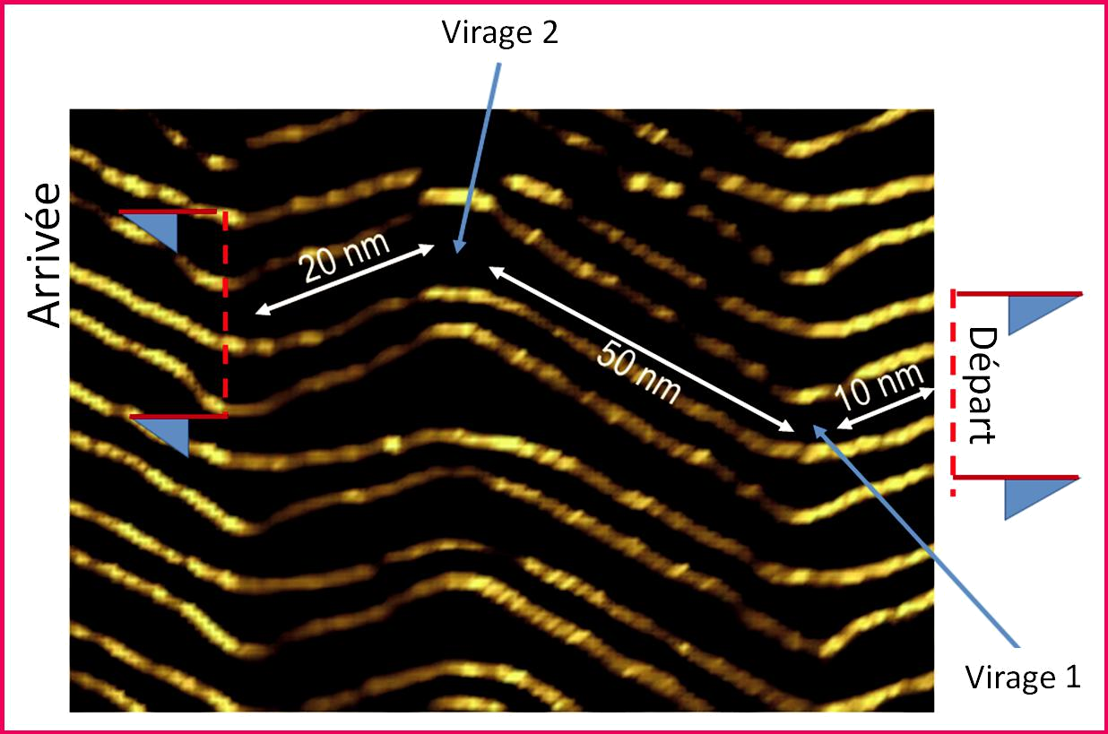

Figure 1 - Repérage d’une piste simple sur la surface d’or Au(111). Image STM en ultravide (UHV) et à basse température (LT) d’une portion de 36,5 nm par 48,6 nm d’une surface d’or d’orientation cristallographique [111]. On remarque les sillons réguliers de la reconstruction naturelle de cette surface dite « à chevrons », présentant deux types d’écartements. La hauteur de chaque chevron perpendiculaire aux sillons est de 0,026 nm. Chaque concurrent inscrit à la course est libre de choisir l’écartement qu’il souhaite entre ses deux chevrons, écartement adapté à la largeur de sa voiture et conservé tout au long de la course. Ce choix détermine donc sa piste de course, délimitée sur l’image par une première ligne droite de 20 nm de long, un premier virage, une longue ligne droite de 50 nm de long, un deuxième virage et enfin une deuxième ligne droite de 20 nm de long. L’écartement de la piste indiquée est de 6 nm. Cette image a été enregistrée sur le LT-UHV-4 STM installé au Pico-Lab du CEMES-CNRS à Toulouse, l’instrument où se déroulera la course de molécule-voitures. Conditions image : I = 300 pA, V = 200 mV. © C. Joachim et C. Durand, Pico-Lab CEMES-CNRS.

Encadré 1

Inscription et règlement de la course

Inscription

Chaque équipe fournit aux organisateurs avant la fin du mois de mai 2016 : (a) le détail de son institution (universitaire, public, privé) ; (b) la conception de sa molécule-véhicule en fournissant le fichier informatique des coordonnées atomiques de la structure atomique de sa molécule-voiture ; (c) le mode de propulsion (préférentiellement inélastique) ; (d) les conditions de dépôt de sa molécule-véhicule sur une surface d’or Au(111) ; (e) une première image UHV-STM de sa molécule-véhicule ; et (f) le nom et la nationalité des pilotes et co-pilotes.

Classes de molécule-voitures acceptées à concourir

Pour la première édition, toutes les molécule-véhicules avec ou sans roues sont acceptées dès lors qu’elles sont composées d’une centaine d’atomes au minimum. Elles doivent avoir un gabarit permettant de s’insérer entre les deux chevrons de la piste d’or et pouvoir être imagées par le LT-Nanoprobe à relativement basse tension (< 500 mV ) et pour des intensités de courants tunnels supérieurs à 1 pA. Il est préférable de proposer une molécule-véhicule à quatre roues, un châssis et un moteur embarqué sur le châssis, que ce moteur soit classique ou quantique.

Entrainements

Les informations fournies à l’inscription sont utilisées par la direction de la course pour sélectionner les équipes acceptées à s’entrainer à Toulouse afin d’apprendre les conditions de conduite sur le LT-Nanoprobe. Il n’y a pas de droits d’inscription mais il est demandé à chaque équipe de financer son voyage.
Le dossier


Règlement

- La longueur du chemin à parcourir a été fixée en fonction des entrainements de chaque équipe. En 38 h maximum, ce chemin est constitué d’une première ligne droite, un premier virage à 45°, une deuxième ligne droite (un peu plus longue), un second virage à 45° puis une troisième petite ligne droite. La longueur du parcours par concurrent sera d’environ 100 nm avec une variation possible d’une piste à l’autre de quelques nanomètres, notamment à cause de la courbure des chevrons qui n’est pas identique à l’atome de surface prêt d’un chevron à l’autre.

- Les lignes de départ et d’arrivée seront marquées chacune par deux molécules non utilisées pendant la course et non utilisables. Le commissaire de piste est chargé d’assurer l’équivalence entre les quatre pistes.

- Une fois la piste choisie et reconnue par chaque équipe, il est impossible d’en changer sous peine de disqualification. Par contre, il est autorisé de prendre des déviations en passant par d’autres chevrons pour éviter un virage ou en cas de sortie de route par exemple, mais il faut ensuite impérativement revenir sur la piste initiale avant de passer la ligne d’arrivée.

- Il se peut que pendant les 38 h maximum que va durer la compétition, un pilote perde ou casse sa molécule-voiture. Il devra déclarer cette perte au commissaire de piste et sera alors autorisé à changer de molécule-voiture à condition qu’il reparte du point exact où il a perdu sa voiture.

- Une molécule-voiture bloquée par exemple dans un virage n’est pas une molécule cassée. Le pilote devra alors essayer de décoincer coûte que coûte sa molécule ou alors de la détruire en prenant le risque de détruire également l’apex de sa pointe. S’il y parvient, il pourra alors choisir une nouvelle molécule-voiture.

- Pour faire avancer sa molécule-voiture, un pilote ne peut pas la pousser mécaniquement avec sa pointe. Il est également interdit de la coller sur l’apex de la pointe du microscope à effet tunnel et de l’amener sur la ligne d’arrivée en la transportant ainsi. Pendant la compétition, l’apex doit uniquement servir à apporter l’énergie nécessaire à la propulsion mais sans toucher la molécule. Le commissaire de piste a été entrainé pour détecter dans le courant tunnel l’utilisation d’un mode mécanique de propulsion. Le mode de manipulation mécanique est juste autorisé pour amener et aligner une molécule-voiture sur la ligne de départ.

- Il est interdit de changer sa pointe au cours de la compétition. Si un pilote détruit légèrement l’apex de sa pointe, il peut le reformer en utilisant une légère indentation de sa pointe dans la surface d’or qui a été choisie à cet effet. Il peut également appliquer une petite impulsion de tension à sa pointe à la condition expresse de ne pas perturber la course des autres concurrents.

- Juste avant la course, la dernière séance d’entrainement collec-tive à Toulouse sur le LT-Nanoprobe permettra de déterminer les quatre équipes qualifiées pour cette première édition.

- Sera déclaré vainqueur par le directeur de course, la voiture qui aura franchi la première sa ligne d’arrivée ou qui s’en approchera le plus au bout de 38 h maximum. Cette limite de 38 h est imposée par la réserve d’hélium liquide du cryostat refroidissant les microscopes à effet tunnel du LT-Nanoprobe.

D’une largeur légèrement inférieure à 6 nm pour les plus larges, la surface plane présente entre deux chevrons est un espace idéal pour définir une piste de course. Délicatement positionnée sur la petite surface entre deux chevrons, une molécule-voiture pourra facilement être conduite le long de ces deux chevrons. Si la surface est maintenue à très basse température, cette voiture sera naturellement guidée par les bords des deux chevrons pour éviter sa diffusion au hasard sur la surface.

La course de molécule-véhicules se déroulera le long de ces chemins naturels plats et stables apparaissant à la surface d’un cristal d’or. Comme montré sur la figure 1, les courbures le long des chevrons forment autant de virages que les pilotes devront apprendre à négocier pour passer d’une portion rectiligne à une autre le long de deux chevrons. La course se déroulant en parallèle, chaque pilote devra

l’actualité chimique - octobre 2016 - n° 411 V
Le dossier
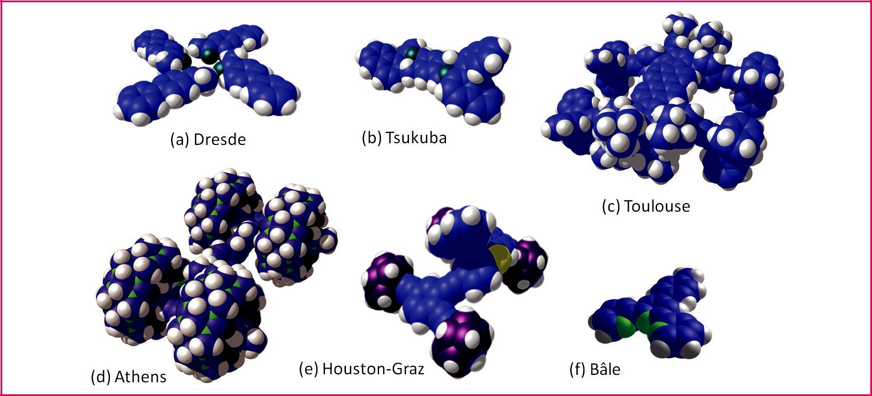

Figure 2 - Modèles moléculaires des six molécule-véhicules retenues pour la course, dont quatre prendront le départ au printemps 2017 après les séances d’essai pour déterminer les molécules les plus rapides et les plus aptes à prendre les virages le long des sillons sur la surface d’or Au(111).

choisir sa meilleure piste. La surface de la pastille d’or sera partagée en quatre secteurs équivalents, une par pointe du LT-Nanoprobe. Le commissaire de piste attribuera un sec-teur par équipe retenue pour la course après les séances d’entrainement. Dans un secteur – un petit triangle de 3 mm de base et 4 mm de côté –, chaque équipe choisira sa meilleure succession de lignes droites et de virages le long des deux mêmes chevrons, ce qui constituera sa piste. La distance à parcourir, portée au règlement de la course, a été discutée au cours d’une réunion extraordinaire avec toutes les équipes à Toulouse le 25 novembre 2015. Le commis-saire de piste s’assurera de l’équivalence des pistes choisies par chaque équipe.

Les molécule-voitures seront amenées sur la piste grâce un dispositif ultravide spécialement conçu par l’équipe tech-nique de la course au CEMES. Il servira certainement dans le futur pour des expériences sur d’autres molécule-machines comme des calculateurs moléculaires ou des trains de molécule-engrenages. Au début de la compétition, des millions de molécule-voitures seront évaporées par chaque équipe et par secteur de course sur la surface d’or. Avant la course, chaque équipe devra donc nettoyer sa surface pour dégager complètement la piste choisie en accord avec le commissaire de piste. La figure 1 montre un secteur de la surface d’or complètement nettoyé. Ce nettoyage pourra commencer avant la course et utilisera les capacités de manipulation moléculaire mécanique des microscopes à effet tunnel. Quelques heures seront nécessaires à chaque équipe pour un nettoyage complet d’une petite portion de leur secteur.

En respectant les conditions d’inscription (voir encadré 1), six équipes ont été acceptées pour des séances d’entraine-ment à Toulouse sur le LT-Nanoprobe afin de gagner leur place pour concourir. Parmi elles, trois molécule-véhicules sont équipées de roues moléculaires, et trois n’ont pas de roues, mais une paire de pales ou de deux à quatre ailes (voir figure 2).

Ces séances d’entrainement se déroulent sur un an et ont débuté en mars 2016. Nous avons adopté la même

organisation que pour une course automobile « classique » : entrainement sur un circuit privé à la charge de chaque équipe, par exemple dans son laboratoire d’origine, puis entrainement individuel sur le LT-Nanoprobe de Toulouse et finalement entrainement par une répétition générale de la course juste avant celle-ci. Sur les six équipes sélectionnées (voir figure 2) et à la mi-septembre 2016, quatre avaient réussi à imager leur molécule-véhicule et trois à la faire avan-cer sur leur circuit privé. Deux autres avaient encore des difficultés pour établir les conditions de sublimation de leur molécule-voiture. Les équipes de Dresde et de Bâle ont réussi leur entrainement individuel à Toulouse, l’équipe de Rice-Graz a rencontré des difficultés d’imagerie au cours de son entrainement en juin 2016 et l’équipe de Toulouse s’apprête à s’entrainer à domicile en novembre 2016. Toutes ces séances d’entrainement sont essentielles afin d’optimi-ser les molécule-voitures et les conditions de conduite, et également pour les organisateurs toulousains afin de pousser la technologie du LT-Nanoprobe où se déroulera la course avec l’aide du partenaire ScientaOMicron.

Conception
et synthèse des molécule-voitures

Mettre des roues sur un châssis moléculaire

Sur un châssis moléculaire, les roues sont bien sûr un des éléments mécaniques clés d’une molécule-véhicule [5]. Comme à l’échelle macroscopique, les roues moléculaires permettent d’éloigner légèrement le châssis de la surface support afin d’abaisser la barrière de diffusion latérale de la molécule-véhicule en diminuant les interactions électro-niques châssis-surface. De simples pieds moléculaires pour-raient suffire, mais dans ce cas, le mouvement sur la surface demanderait beaucoup plus d’énergie car il faudrait déclen-cher un mouvement de basculement de chaque pied molé-culaire pour faire avancer la molécule [8]. Comme dans le monde macroscopique, la rotation autour d’un axe est en général énergétiquement plus favorable.

VI l’actualité chimique - octobre 2016 - n° 411


Le dossier

Le premier véhicule à deux roues et deux pieds : la brouette moléculaire

En 2002, l’équipe de Toulouse a publié la conception [9] puis en 2003 la synthèse [10] de la première molécule-véhi-cule équipée d’un châssis, de deux roues à l’avant et de deux pieds à l’arrière (figure 3). Le but de ce véhicule était d’observer le mouvement de rotation des deux roues avant en maintenant la partie arrière de son châssis loin de la sur-face grâce aux deux pieds moléculaires arrière. La rotation des deux roues devait provoquer un mouvement de va-et-vient vertical de la partie avant du châssis supportant les deux essieux et les roues, en choisissant des roues sans bande de roulement [9]. Lors d’une poussée arrière par la pointe du STM, ce mouvement de basculement aurait dû provoquer une oscillation mesurable de l’intensité du cou-rant tunnel passant au travers des roues.

Les premières manipulations avec un STM ont été ten-tées courant 2004 [11], mais les roues triptycène utilisées interagissaient trop avec la surface métallique et la molécule-brouette n’avançait pas. Il fallait donc passer à des roues plus rigides, interagissant moins avec la surface métallique, et tant qu’à faire monter quatre roues sur le châssis au lieu de deux. Les premières molécule-véhicules étaient nées en passant de la molécule-brouette à la molécule-charrette.

Le premier véhicule à quatre roues

En 2005, le Pr. J. Tour de l’Université de Rice (Texas) a publié la synthèse et la manipulation moléculaire par STM du premier nanovéhicule composé d’un châssis et de quatre roues [60]-fullerène indépendantes [12]. Son châssis à chaînons oligo(phényléthynylène) est relativement flexible (figure 4). Toutefois, les roues [60]-fullerène sont beaucoup plus rigides que les roues triptycène de l’équipe de Toulouse car les molécules C₆₀ offrent des bandes de roulement. Les molécules ont été synthétisées et déposées sur une surface d’or Au(111). Grace à ces nouvelles roues, il a été démontré que cette première molécule-véhicule se déplaçait sur la surface via la rotation de ses fullerènes.

La molécule-véhicule de J. Tour apparait dans l’image STM sous la forme de quatre lobes correspondant aux quatre fullerènes (figure 4b). À 20 °C, toutes les molécules sont immobiles du fait de la forte interaction entre les fulle-rènes et la surface d’or, alors qu’à partir de 170 °C, elles deviennent mobiles. À 200 °C, les mouvements des molé-cules sont encore suffisamment lents pour être visualisés par
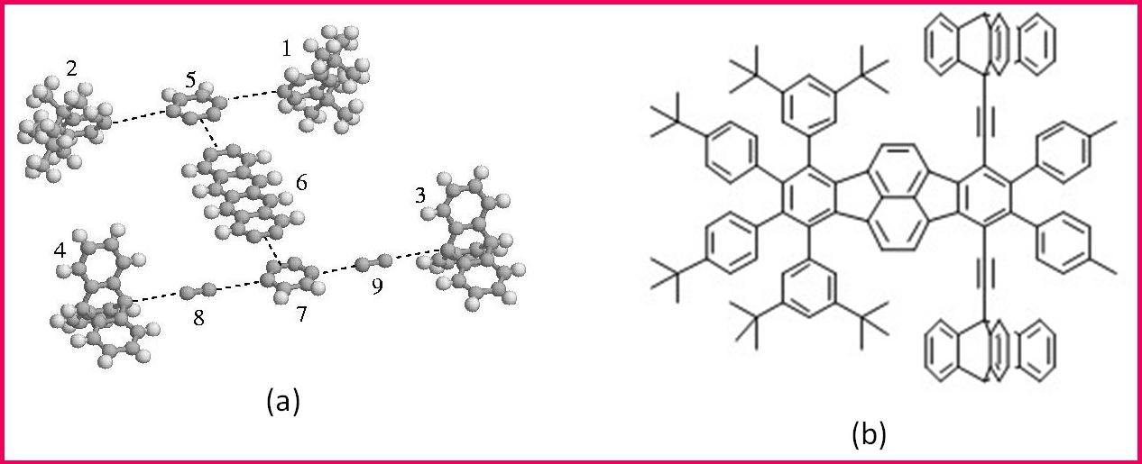

Figure 3 - (a) Le premier concept de molécule-brouette. La partie arrière comprend un groupement phényle (5) et deux pieds di-tert-butylphényle (1 et 2). La partie avant (7) est également constituée d’un groupement phényle, relié de manière covalente à deux groupes acétylényle (8 et 9) constituant les axes de rotation des roues de la brouette, et des deux roues triptycène (3 et 4). Les parties avant et arrière sont liées chimique-ment via un châssis modèle tétracène (6). (b) La molécule-brouette finale synthétisée par l’équipe de Toulouse en 2003.

STM et il a été observé que les molécule-véhicules suivent un mouvement de translation dont la direction est perpendi-culaire à l’axe des essieux. J. Tour a alors avancé l’hypo-thèse que lorsque le mouvement de sa molécule à roues est linéaire, les quatre roues tournent en même temps et de façon synchronisée. Afin de confirmer la rotation des fulle-rènes lors du déplacement de la molécule-véhicule, deux trimères de C₆₀ A et B ont été synthétisés et étudiés par l’équipe de J. Tour (figure 5). En suivant la même séquence expérimentale que dans le cas de la molécule à quatre roues, il a été montré qu’une fois l’échantillon porté à 225 °C, le tri-mère A pivotait autour de son axe de rotation alors que le trimère B restait immobile. De plus, aucun mouvement de translation notable n’a été enregistré, ni pour A ni pour B, ce qui confirme que la rotation des roues [60]-fullerène est impliquée dans le déplacement de ces molécules.

De nouvelles roues

Le fragment triptycène, avec sa forme tridimensionnelle, a été le premier groupement chimique à être utilisé comme roue moléculaire pour concevoir des nanovéhicules comme la molécule-brouette [9]. L’équipe de Toulouse a étudié de manière approfondie la rotation de ces roues moléculaires montées simplement sur un essieu moléculaire, reprenant ainsi la partie avant de la molécule-brouette (figure 3). Leur rotation a été mise en évidence par STM, la pointe du
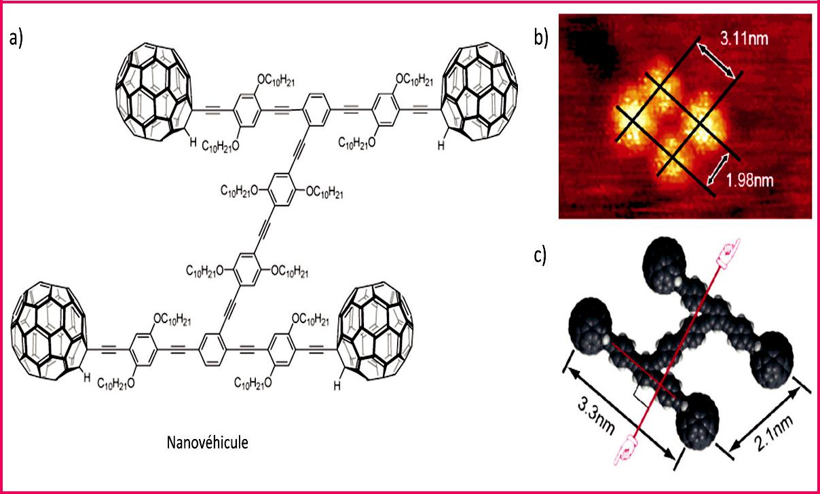

Figure 4 - a) Structure chimique de la molécule-véhicule de J. Tour. b) Image STM sur Au(111) (60 pA, 0.4 V), les distances mesurées entre les C₆₀ sont de 3,11 et 1,98 nm. c) Modèle moléculaire du nano-véhicule. Les distances inter-C₆₀ ont été calculées à 3,3 et 2,1 nm. La flèche rouge représente la direction attendue pour le mouvement de roulage.

Adaptée de [12] avec la permission de NanoLetters, © 2005 American Chemical Society.
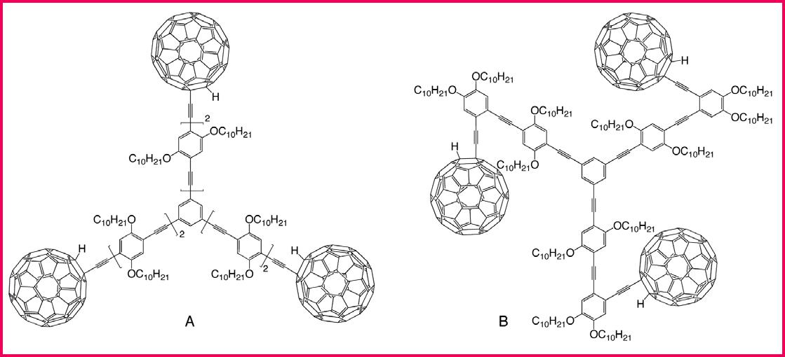

Figure 5 - Structures chimiques des trimères A et B utilisées par J. Tour pour explorer la direction du mouvement de sa molécule-voiture.

l’actualité chimique - octobre 2016 - n° 411 VII

Le dossier
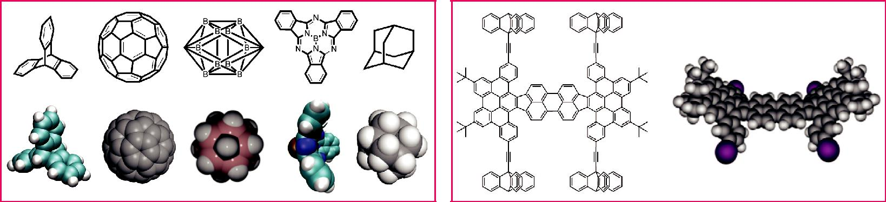

Figure 6 - Exemple de différentes roues moléculaires équipant les molécule-véhicules actuelles. De gauche à droite : roue triptycène de Toulouse, roue C₆₀ de Rice, roue p-carborane de Rice, roue subphthalocyanine de Toulouse et roue adamantane de Rice-Graz.

Adaptée de [5] avec la permission de ACS Nano, © 2013 American Chemical Society.

microscope permettant à la fois d’imager la molécule, de la pousser sur une surface de cuivre et d’enregistrer en temps réel le courant tunnel allant de la pointe à la surface au tra-vers de la molécule à deux roues, ce qui a permis de prouver que cette molécule se déplaçait bien avec la rotation d’une ou deux de ses roues [13].

Après les roues C₆₀ et triptycène, d’autres types de roues ont été synthétisés et utilisés comme représenté sur la figure 6 [5]. Ainsi, l’équipe de J. Tour inscrite à la course a été l’une des plus prolifiques en conception et synthèse de roues moléculaires montées sur essieux. Afin de pallier les pro-blèmes de solubilité inhérents à l’utilisation des C₆₀ lors des synthèses chimiques des molécule-véhicules, une seconde génération de roues fondées sur des dérivés de type p-car-borane a été développée [14], puis dernièrement des roues adamantane [4]. Ces dernières étaient annoncées comme étant les plus mobiles sur une surface et équiperont certai-nement la molécule-voiture de l’équipe Rice-Graz inscrite à la course.

L’équipe de Toulouse a aussi synthétisé de nouvelles roues dérivées de subphthalocyanines qui semblaient très prometteuses (figure 6). En effet, les fragments subph-thalocyanine combinent la rigidité de leur structure molécu-laire avec une forme en bol qui devait empêcher leur parallé-lisation avec la surface, minimisant ainsi leur interaction [15]. On reconnait presque la forme des roues qui équipaient les Rover sur la lune. Malheureusement, leur connexion par une liaison B-C s’est avérée très fragile lors de l’étape de dépôt sur surface, 80 % des roues se détachant de leur essieu [16].

La molécule-voiture de l’équipe de Toulouse

La molécule-voiture synthétisée à Toulouse et enregis-trée pour la course est basée sur un nouveau châssis polya-romatique connecté à quatre roues à travers une fonction alcyne jouant le rôle d’essieu (figure 7) [17]. La conception de cette molécule combine la présence d’un châssis polyaro-matique rigide avec une géométrie incurvée, ce qui lui per-met d’allier la robustesse de sa structure aromatique et la faible interaction de sa plateforme incurvée avec la surface de la piste. Originalité pour les applications futures, elle com-porte aussi une vraie zone de chargement entre ses quatre roues pour tenter de transporter quelques autres molécules déposées au centre de son châssis. Les fonctions alcyne permettent quant à elles d’avoir une faible barrière de rota-tion de la roue par rapport au châssis.

VIII l’actualité chimique - octobre 2016 - n° 411

Figure 7 - Structure chimique de la molécule-véhicule toulousaine (gauche) et son modèle moléculaire tridimensionnel (vue de côté) illustrant la courbure du châssis aromatique (droite). Par souci de clarté, les boules mauves remplacent les roues éthynyltriptycène.

La propulsion des molécule-véhicules

La propulsion contrôlée d’une molécule-véhicule sur la piste représente un défi pratique : comment amener de l’éner-gie au plus près de la molécule ? Mais également un défi conceptuel majeur : comment concevoir la molécule pour que cette énergie soit utilisée au mieux pour la conduire ? Rap-pelons tout d’abord que la méthode triviale qui consisterait à pousser ou tirer directement la molécule adsorbée sur la piste avec la pointe du STM pour gagner la course [18] est interdite par le règlement (voir encadré 1). Le pilote est auto-risé à approcher l’apex de la pointe de la molécule-voiture, mais seulement pour lui fournir de l’énergie sans la déformer mécaniquement. La direction du mouvement doit résulter pour tout ou partie de la structure de la molécule-véhicule. La présence des bords de chevrons aidera certainement au guidage de la molécule pendant la course comme une sorte de glissière (figure 1).

Avec l’avènement de ces molécule-voitures, on reparle aussi du démon de Maxwell, i.e. de concevoir puis de synthétiser des molécule-voitures capables d’avancer de manière permanente et dans une seule direction uniquement en capturant une petite partie de l’énergie thermique de la surface [19]. L’idée principale est ici d’inclure un groupement moléculaire jouant le rôle de cliquet afin que l’énergie ther-mique capturée par la molécule-voiture sur sa surface lui permette d’avancer tout en restant dans son état électro-nique fondamental. Mais le principe de micro-réversibilité s’applique très bien à une seule molécule sur une surface. Cela signifie que tous les degrés de liberté mécaniques de la molécule-voiture sont à la même température effective et que la molécule-voiture n’avancera pas « toute seule » juste parce qu’elle est supportée par une surface.

Alimentation en passant par des états excités de la molécule

Une molécule-voiture a donc besoin d’un apport d’éner-gie très localisé pour que le pilote n’excite pas une autre molécule-voiture aux environs, ce qui serait fâcheux pour mener une course. Pour la compétition, les organisateurs ont donc privilégié dans le règlement l’effet tunnel inélastique car il s’agit effectivement d’un effet très localisé d’une précision de l’ordre de quelques picomètres.

Une analogie macroscopique peut ici être faite avec les auto-tamponneuses des fêtes foraines (figure 8). Chacune reçoit son énergie par une perche frottant sur un grillage, mais la direction et le sens de propagation sont fixés par la structure complexe (et non totalement visible) constituée par

Le dossier

le moteur électrique, le dispositif de braquage des roues avant… et le conducteur !
Pour une molécule-voiture, le moteur embarqué sur le châssis ou les roues de cette molécule peut ici avoir deux acceptations. Le moteur peut d’abord être classique comme pour les auto-tamponneuses macroscopiques, avec des groupements chimiques actifs mécaniquement et montés sur le châssis moléculaire. Des pieds ou des roues viendront prendre appui sur la surface support pour faire avancer la molécule-voiture avec par exemple un effet de basculement mécanique. C’est le cas des molécule-voitures des équipes Rice-Graz et de Tsukuba (figure 2). Mais même déposée sur une surface, une molécule-véhicule est avant tout un objet intrinsèquement quantique. Le moteur du véhicule peut donc également être quantique puisque se déplacer pas à pas (c’est-à-dire atome par atome) sur une surface ne nécessite pas forcément de prendre un appui au sens classique du terme sur cette surface. Pour avancer quantiquement, il est possible de déformer l’état fondamental de la molécule-voiture ou/et de jouer avec ses états électroniques excités. C’est par exemple le cas des molécule-voitures de Dresde et de Bâle (figure 2). Dans ces voitures, il n’y a pas de moteur apparent au sens classique du terme, i.e. pas de mouvement de rotation ou de basculement d’une partie de la molécule. Nous entrons alors en plein dans une ingénierie quantique des molécule-voitures, ingénierie jusqu’à présent réservée aux calculateurs quantiques.

Rappelons qu’avec l’effet tunnel élastique (le plus com-mun) utilisé dans le fonctionnement d’un microscope à effet tunnel (STM) (voir encadré 2), il n’y a pas de dissipation d’énergie dans la jonction tunnel « pointe métallique-molé-cule-surface métallique ». Un électron tunnel traverse la molécule à énergie constante et subit une relaxation dans le métal d’arrivée. Au contraire, avec l’effet tunnel inélastique, une petite perte d’énergie a lieu dans la molécule. Ce pro-cessus se produit relativement rarement (typiquement une fois sur 10 000 électrons transférés au travers de la molé-cule), mais le nombre total d’électrons traversant la jonction tunnel du STM est tellement grand (des milliards par seconde pour un courant de quelques picoampères) que les conséquences de l’effet tunnel inélastique sont mesurables. Un peu d’énergie peut être ainsi collectée par la molécule. Au concepteur de la molécule-voiture d’apprendre à utiliser cette énergie pour faire avancer sa voiture.

Amener de l’énergie à une molécule-voiture signifie éga-lement qu’à un moment donné, la molécule-véhicule passera dans un état excité, et ceci que le moteur soit classique ou quantique [3]. Les états excités servant de voie d’entrée à l’énergie sont de nature électronique, donc situés en général
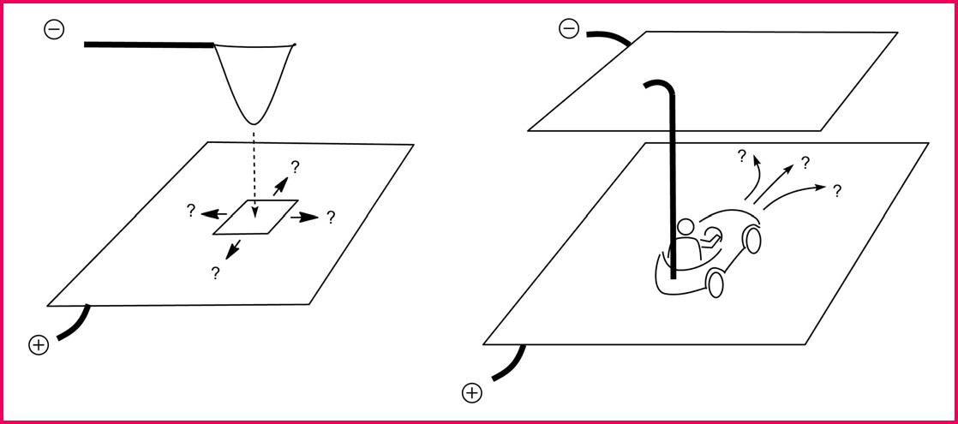

Figure 8 - Analogie entre l’alimentation électrique d’une molécule-véhicule activée par la pointe d’un STM et celle d’une auto-tamponneuse de foire. Dans les deux cas, le courant circule verticalement et induit un déplacement horizontal, plus ou moins contrôlé.

à quelques électrons-volts au-dessus de l’état fondamental des molécule-véhicules inscrites à la course. Il faudra donc appliquer une tension de l’ordre de quelques volts à la jonc-tion tunnel du STM pour atteindre ces états et faire avancer la voiture [3]. Comme en photochimie, ces états vont com-porter une série de niveaux vibrationnels. Mais à la différence de la photochimie, il n’y a pas ici de règle de sélection et les transitions ne sont pas verticales [20]. L’apport d’énergie vient du « bruit de grenaille » (« shot noise »), bien connu des électroniciens, selon le processus suivant : les électrons passent un par un au travers de la molécule mais selon un processus aléatoire dans le temps, avec des fluctuations des charges portées par les électrodes, car après le transfert d’un électron tunnel, ces charges ne sont pas instantané-ment et de manière synchrone compensées par la source de courant. Il y a donc un temps d’attente non synchrone entre un transfert d’électron et le suivant. C’est ce qui crée le bruit de grenaille d’une puissance de bruit en général différente du bruit thermique de la surface [21].

Pour décrire le phénomène d’apport d’énergie à la molé-cule-véhicule, raisonnons avec un modèle basé sur la notion de courbe, ou plus généralement de surface d’énergie potentielle de la molécule-véhicule. Sur de tels diagrammes, l’abscisse est une coordonnée de réaction au sens des chimistes. Il s’agit ici par exemple de la position de la molé-cule-véhicule sur la surface support selon deux degrés de liberté moyens de tous les atomes de la molécule (avant-arrière/droite-gauche). Pour simplifier encore la présentation, considérons un seul degré de liberté : avant-arrière. La struc-ture atomique de la surface supportant la molécule impose par ailleurs une périodicité à ces courbes d’énergie poten-tielle dans la direction de déplacement.

Pour expliquer un mouvement se déroulant dans une seule direction, on a intuitivement tendance à demander que la courbe d’énergie potentielle soit en forme de dents de scie « asymétriques », c’est-à-dire présentant des pentes diffé-rentes de part et d’autre des maxima (figure 9, comparer (a) et (b)). Mais le raisonnement et les simulations informatiques montrent qu’en évoluant seulement sur une seule courbe d’énergie potentielle (correspondant à l’état fondamental de la molécule-voiture), on ne parvient pas à un mouvement unidirectionnel [21]. Ceci résulte du principe de réversibilité microscopique déjà évoqué plus haut : la vitesse de passage d’un creux à un autre sur la courbe de potentiel ne dépend que de la hauteur de la barrière d’énergie potentielle et pas de sa pente au voisinage du point selle. La vitesse est donc la même dans les deux directions de déplacement. La voi-ture a autant de chance d’aller en avant ou en arrière par pas d’une longueur plus faible que la distance entre deux atomes sur la surface et la molécule n’avance donc pas. Pour obtenir un mouvement directionnel, il faut mettre en jeu deux courbes : une pour l’état fondamental (E₀) et une autre pour un état excité (E₁). Le paramètre fondamental est alors le décalage entre les extrema de ces deux courbes. Si les extrema ne coïncident pas, la molécule-voiture va avancer dans une direction (figure 9d) et si les extrema coïncident, le mouvement unidirectionnel sera impossible (figure 9c) [21].

À noter pour terminer que dans une analyse simplifiée du mouvement ne tenant compte que d’un degré de liberté, les courbes d’énergie potentielle sont toujours symétriques. Mais lorsque l’on tient compte de plusieurs degrés de liberté, les courbes d’énergie potentielle deviennent en général asymé-triques (figure 9e). Il s’agit par exemple du cas où la molécule-véhicule avance sur la surface, mais aussi où une de ses parties se déforme. Il faut alors rajouter un degré de liberté et

l’actualité chimique - octobre 2016 - n° 411 IX

Le dossier

les courbes de la figure 9 deviennent des surfaces d’énergie potentielle. Le cheminement de la molécule-voiture sur sa piste correspond alors à la trajectoire d’énergie minimale le long d’un trajet réactionnel bidimensionnel sur plusieurs de ces surfaces d’énergie potentielle à la fois. Cette trajectoire est alors tout à fait symétrique par surface, mais leur mélange quantique peut donner une courbe en dents de scie le long de la trajectoire réactionnelle. De plus, la projection unidimen-sionnelle dans une direction réactionnelle ne l’est générale-ment pas en donnant l’impression trompeuse de l’existence d’une courbe d’énergie potentielle en dents de scie.
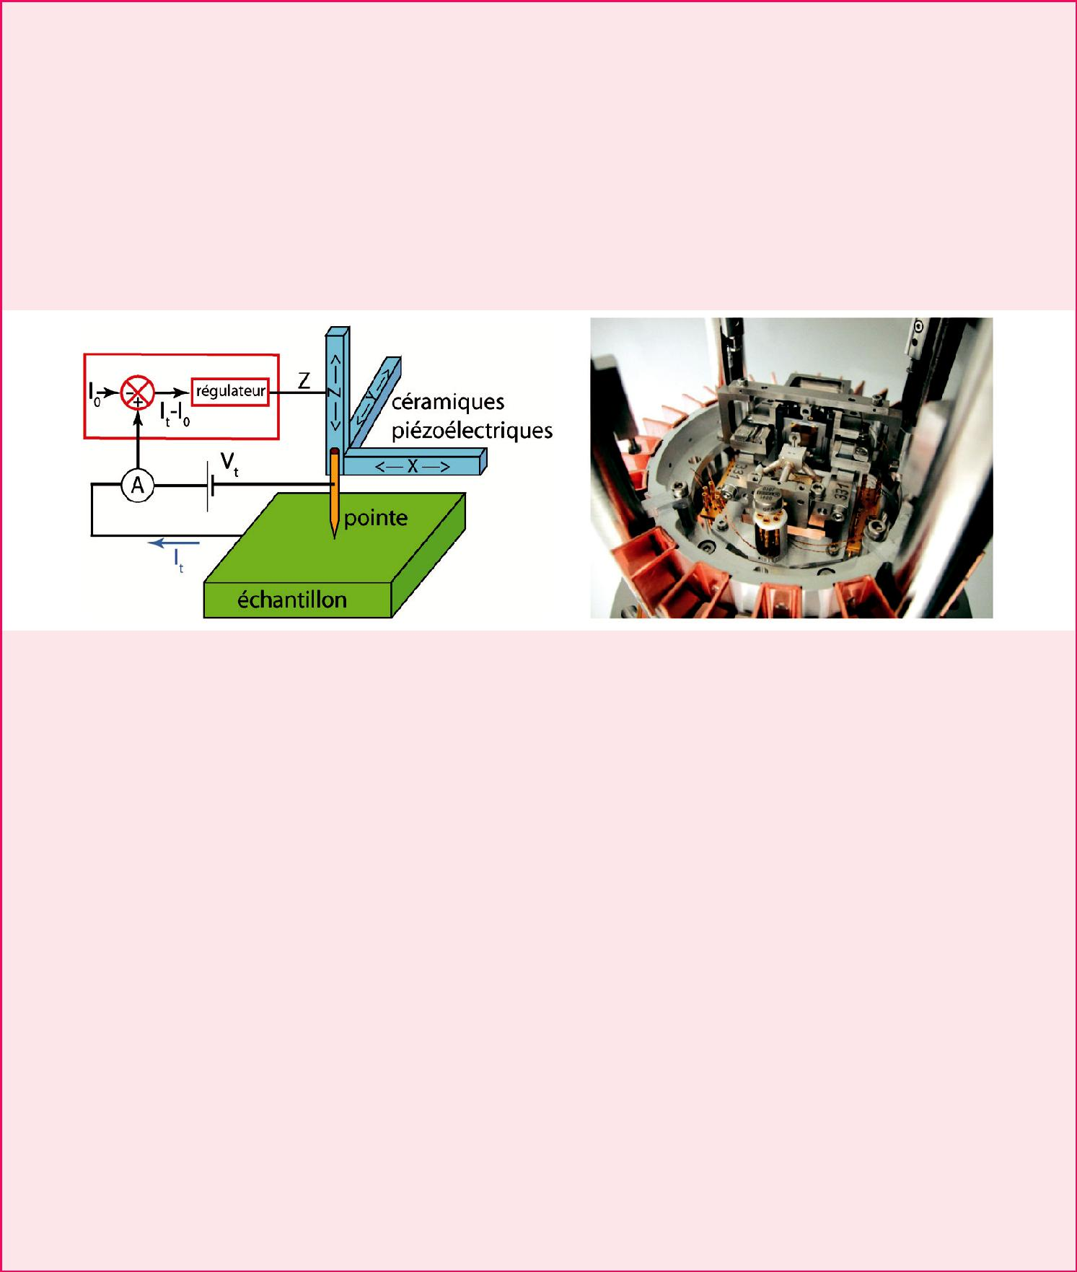

Les molécule-véhicules avec moteur classique

En prévision de la course, l’équipe de J. Tour a développé une famille de molécule-véhicules équipées d’un moteur moléculaire classique, comme le moteur moléculaire rotatif conçu par B.L. Feringa [22]. Ce moteur présente toutes les caractéristiques requises : unidirectionnalité et répétabilité du mouvement de rotation, compatibilité avec les surfaces métalliques (nécessaires à l’étude par STM) et fonctionnali-sation aisée. En solution, la rotation complète du clapet de ce moteur nécessite quatre étapes : deux photoisomérisa-tions de la double liaison qui tient lieu d’axe de rotation,

Encadré 2

La microscopie à effet tunnel

Le microscope à effet tunnel (STM) a été inventé par Gerd Binnig et Heini Rohrer au début des années 1980 dans les laboratoires de recherche d’IBM à Zurich. Cette invention a été couronnée par le prix Nobel de physique 1986, partagé avec Ernst Ruska, inventeur du premier microscope électronique en transmission en 1931. La course de molécule-voitures est un hommage rendu aux inventeurs du STM pour le 30e anniversaire de leur prix Nobel.
La microscopie électronique en transmission est basée sur les mêmes principes physiques que la microscopie optique. Le gain en résolution spatiale par rapport à un microscope optique résulte de la diminution de la longueur d’onde des particules employées. La microscopie à effet tunnel utilise un principe entièrement différent qui met à profit l’extrême confinement du courant tunnel apparaissant à travers le vide entre une pointe métallique très effilée et une surface métallique lorsqu’une différence de potentiel est appliquée entre ces deux électrodes et pour des distances pointe-surface inférieures au nanomètre. Ce confinement est la conséquence de la décroissance exponentielle du courant tunnel avec la distance, qui a pour effet de localiser le courant à l’apex de la pointe. Cette pointe est ensuite utilisée pour balayer la surface à explorer tout en ajustant son altitude au-dessus de la surface afin de maintenir ce courant tunnel constant.

Figure A - (a) Schéma de principe d’un microscope à effet tunnel. La pointe jaune est approchée très près de la surface de l’échantillon métallique vert puis est balayée au-dessus de cette surface généralement à courant constant. D’où le système de régulation en rouge qui maintient le courant mesuré I_{t} à la valeur I₀ fixée par l’utilisateur. (b) Exemple d’un microscope à effet tunnel simple fonctionnant dans l’ultra vide construit par la société ScientaOmicron, partenaire de la course. On distingue bien au centre de l’image les trois actuateurs piézoélectriques servant à fixer X, Y et Z.

En pratique, la position de la pointe est contrôlée en appliquant les tensions appropriées à trois actuateurs piézoélectriques (X, Y, Z sur la figure A). Le courant tunnel I_{t} qui passe entre la pointe et la surface sous l’effet de la tension de polarisation V_{t} est d’abord mesuré puis comparé à une valeur de référence I₀ par une boucle de régulation qui ajuste la distance Z de l’apex de la pointe par rapport à la surface pour annuler dynamiquement la différence I_{t} - I₀. Le relevé des variations Z en fonction de la position (X,Y) de la pointe permet alors de produire une image de la surface étudiée et de toute molécule déposée dessus en collectant ligne à ligne le signal Z. Sur les microscopes à effet tunnel actuels (figure A), chaque ligne Y de balayage comprend en général 512 points X de mesure de la variation de Z pour 512 lignes de balayage. Les images STM présentées résultent donc d’une conversion de la variation de Z lors du balayage en une couleur suivant une palette déterminée par l’utilisateur du microscope.

À l’heure actuelle, la microscopie à effet tunnel regroupe un ensemble de techniques, qui permettent non seulement l’observation de la struc-ture atomique et électronique des objets étudiés, mais également leur manipulation. Il est possible d’intervenir avec une précision actuelle de quelques picomètres pour modifier la position, la structure, la charge, le spin, etc. d’un atome ou d’une molécule déposé sur une surface. Il existe maintenant des microscopes qui travaillent non seulement dans le vide, mais aussi à l’air, en atmosphère contrôlée ou dans des liquides, à haute (plusieurs centaines de degrés Celsius) ou à très basse température (en dessous de 1 Kelvin).

Au cours de ces trente dernières années, la microscopie à effet tunnel a donné lieu à de nombreux développements dans le domaine de l’instrumentation scientifique, dont certains ont largement essaimé vers d’autres champs d’applications, par exemple l’utilisation de céra-miques piézoélectriques pour contrôler de très petits déplacements, bien en dessous du picomètre. Parmi les développements récents figure l’utilisation de courants tunnels I_{t} (figure A) d’intensités de plus en plus faibles pour imager des échantillons peu conducteurs sans interagir trop fortement avec leur surface. Ce nouveau développement intéresse plus particulièrement la course de molécule-voitures car certaines des molécules engagées ont une très faible transparence électronique aux électrons tunnels et demandent des petits courants I_{t} de l’ordre de 0,1 pA alors que les microscopes actuels fonctionnent en général pour des I_{t} > 1 pA pour des temps-image raisonnables de l’ordre de quelques minutes.

L’une des dernières avancées en termes d’instrumentation a été la mise au point de nouveaux microscopes à pointes multiples permettant d’utiliser simultanément plusieurs pointes indépendamment sur la même surface [7]. La course de molécule-voitures se déroulera sur le premier de ces instruments construit pour le CEMES-CNRS par la société ScientaOmicron.

X l’actualité chimique - octobre 2016 - n° 411

Le dossier
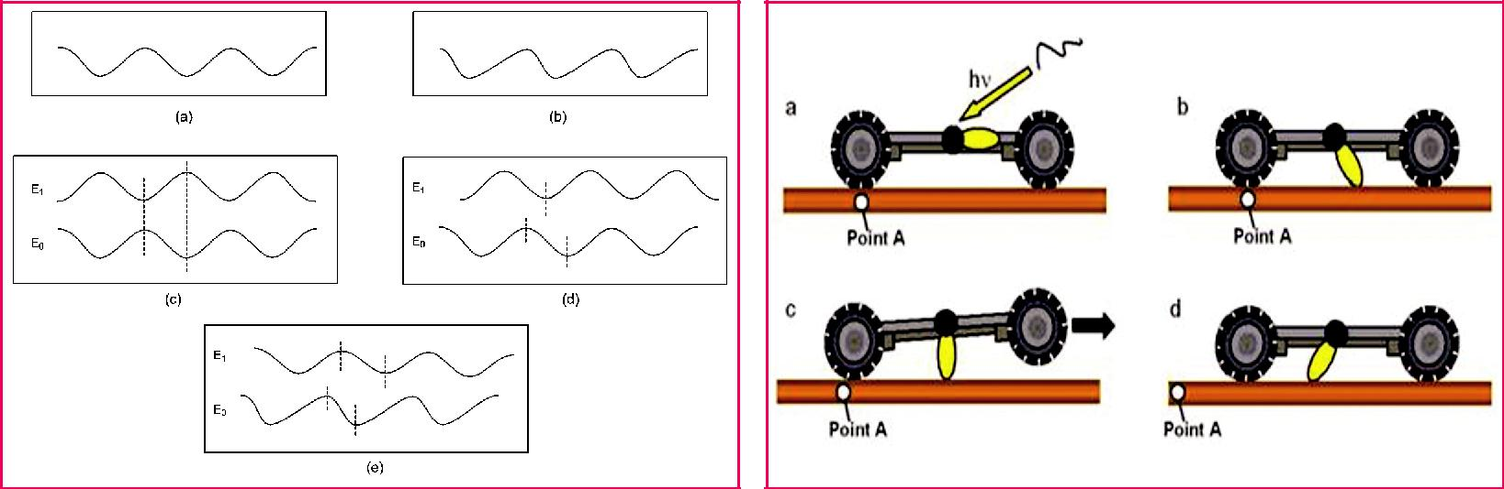

Figure 9 - En haut : courbes d’énergie potentielle en fonction d’une coor-donnée de déplacement, de type « symétrique » (a) ou « asymétrique » (b). Au milieu : exemples de positions relatives des courbes de l’état fondamen-tal (E₀) et de l’état excité (E₁) pour des courbes de type symétrique. En (c), les extrema coïncident, le mouvement unidirectionnel est impossible. En (d), les extrema sont décalés, le mouvement unidirectionnel est possible. En bas : (e) courbe E₀ asymétrique et courbe E₁ symétrique, avec décalage.
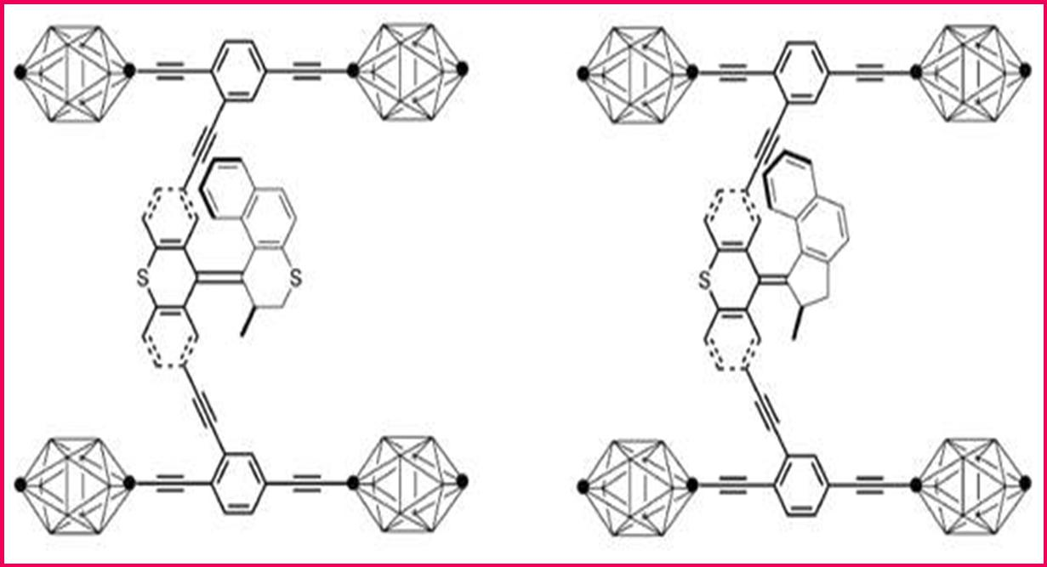

Figure 10 - Structure des molécule-voitures conçues par J. Tour intégrant des roues p-carborane et un moteur à énergie lumineuse de première (à gauche) et seconde génération (à droite).

Adaptée de [25] avec la permission de Asian Journal of Organic Chemistry, © 2015 John Wiley and Sons.

en alternance avec deux inversions thermiques du clapet. La première molécule-voiture motorisée a été synthétisée par J. Tour en montant directement le moteur de B.L. Feringa sur le châssis de sa molécule-véhicule initiale (figure 10, gauche) [23]. Il lui a fallu toutefois privilégier des roues de type p-car-borane car la présence des fullerènes inhibait le fonctionne-ment du moteur par transfert d’énergie vers les fullerènes lors de l’excitation lumineuse. Rappelons ici que les excitations lumineuses mises en jeu correspondent à une transition optique de l’état électronique fondamental de la molécule vers un de ses états excités. Nous sommes donc bien en pré-sence d’un processus quantique comme décrit ci-dessus, mais avec des inversions thermiques qui ne ciblent pas qu’une seule molécule sur la surface mais des millions afin d’assurer le mouvement classique de basculement du clapet du moteur.

En intégrant un moteur sur le châssis de son molécule-véhicule, J. Tour anticipait que l’interaction du moteur avec la surface au cours de la rotation permettrait de propulser la molécule-voiture à la manière d’un clapet prenant appui

Figure 11 - Mode de propulsion proposé pour les molécule-véhicules développées par J. Tour : l’irradiation lumineuse (a) conjuguée à un chauffage modéré de la surface induit la rotation du moteur (b) qui prend alors appui sur la surface (c) et conduit à la propulsion de la molécule-voiture (d).

Adaptée de [23] avec la permission de Organic Letters, © 2006 American Chemical Society.

sur la surface (figure 11). Les études préliminaires en solution ont montré que la rotation du moteur reste possible malgré son intégration dans une structure moléculaire complexe. Toutefois, cette rotation est très lente puisqu’il faut 20 h
- température ambiante pour que le moteur effectue une rotation complète. Un moteur de deuxième génération, dont la vitesse de rotation est beaucoup plus élevée [24], a alors permis d’obtenir une deuxième molécule-véhicule motorisée (figure 10, droite) [14]. Cette dernière a été déposée par sublimation sur une surface de Cu(111) et étudiée par STM
- 5,7 K sous ultravide. Toutefois, il n’a pas encore été pos-sible à ce jour de déclencher un déplacement de cette molé-cule-voiture en réponse à un courant tunnel, ni même à une irradiation lumineuse de la surface où ont été sublimées ces molécules. Il semble que pour la course, l’équipe Rice-Graz ait développé un nouveau concept de moteur moléculaire électrostatique jouant sur la déformation, par effet de champ électrique sous la pointe du STM, de l’état fondamental de la molécule-voiture adsorbée sur une surface métallique. Mais comme dans toute compétition, certaines équipes gardent la structure de leur molécule « concept-car » secrète.
Notons que pour s’affranchir des surfaces métalliques imposées pour toutes les équipes par le règlement de la course (encadré 1) mais induisant parfois des interactions très fortes avec des parties des molécule-voitures, l’équipe de J. Tour a conçu une nouvelle famille de molécule-véhi-cules pouvant se mouvoir sur une surface isolante telle que du verre. En particulier, cette équipe a très récemment décrit la synthèse d’une molécule-voiture intégrant un moteur rota-tif à énergie lumineuse associé à des fluorophores permet-tant un suivi du mouvement des molécules par microscopie de fluorescence [25]. Des tests sont actuellement en cours afin d’évaluer la mobilité de ces véhicules sur une surface de verre en présence d’énergie lumineuse.

Non inscrite à la course, l’équipe du Pr. B.L. Feringa a choisi d’exploiter directement l’effet tunnel inélastique discuté plus haut pour faire avancer sa première molécule-voiture équipée de quatre petits moteurs classiques sur une surface métallique (figure 12) [26]. Comme pour une excita-tion lumineuse, l’excitation par effet tunnel inélastique en

l’actualité chimique - octobre 2016 - n° 411 XI

Le dossier

Figure 12 - Structure de la molécule-voiture conçue par B.L. Feringa intégrant quatre moteurs électroniques sur le châssis de la voiture. La direction et le sens de propulsion de chaque moteur sont indiqués par une flèche rouge sur la représentation schématique (en haut).
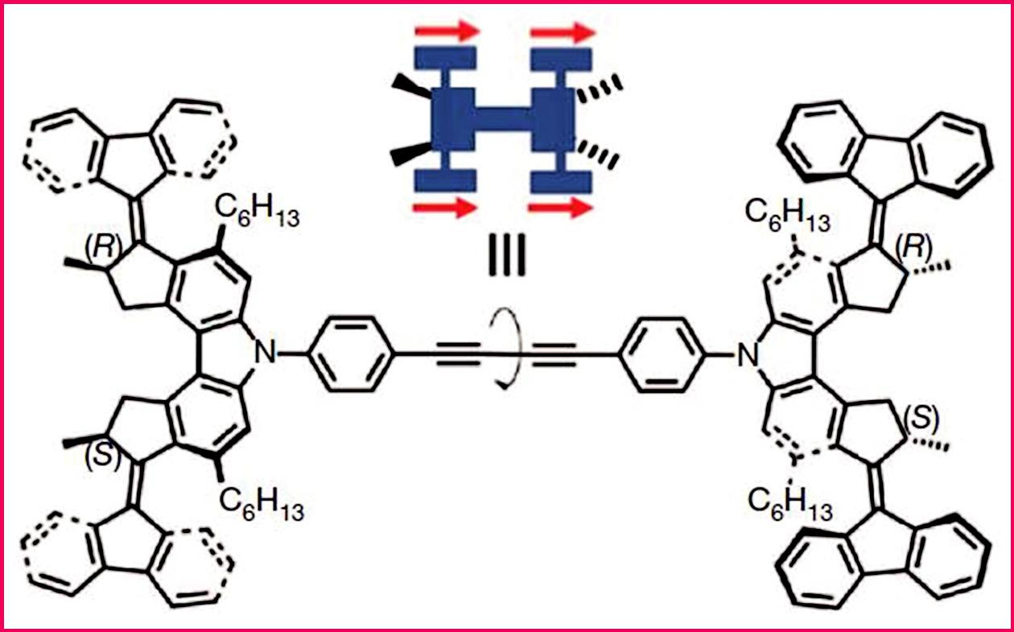
Adaptée de [26] avec la permission de Nature, © 2011 Macmillan Publishers Ltd.

polarisant fortement la pointe STM conduit à une succession d’étapes de changement de conformations mécaniques. Dans la molécule de B.L. Feringa, seul le stéréoisomère (R,S-R,S), composé méso, possède les quatre pieds moléculaires orientés correctement pour avancer sur la surface. Le principe de rotation des pieds (figure 12) est un mécanisme en quatre étapes composé de deux séquences « isomérisation de double liaison »-« inversion d’hélice ».

Ces molécule-voitures ont été déposées par sublimation sur une surface de Cu(111) et étudiées par STM une par une à une température de 7 K. Lorsqu’un courant tunnel est déli-vré par la pointe du STM au centre de cette molécule, la com-paraison des images de la surface avant et après l’impulsion de tension indique un déplacement de la molécule-voiture [26]. En répétant cette séquence dix fois, il a été possible d’induire un mouvement suivant une trajectoire quasi linéaire sur une distance de 6 nm. Il s’agit du premier exemple d’une molécule-véhicule équipée sur son châssis de quatre petits moteurs moléculaires capable de convertir de l’énergie élec-tronique apportée par la pointe du STM en un mouvement unidirectionnel contrôlé sur surface. Cette équipe devrait être un concurrent sérieux pour la prochaine édition de la course de molécule-voitures dans les années 2020.
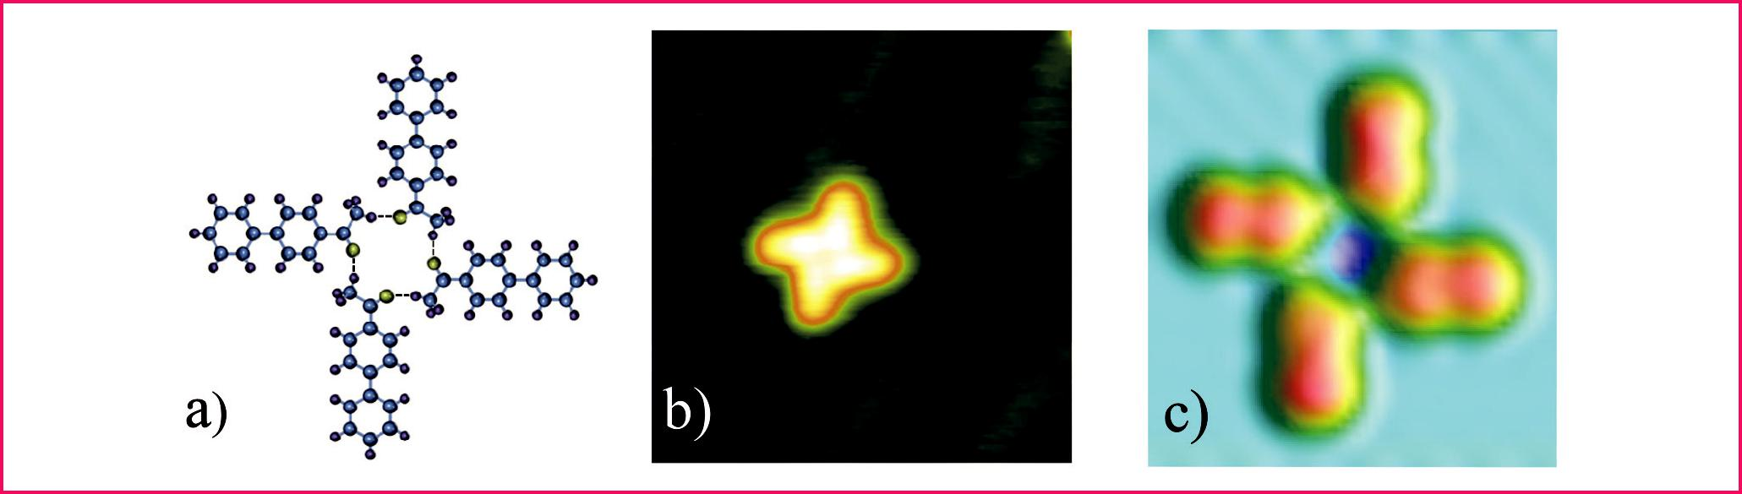

Les molécule-véhicules avec un moteur quantique

La course a aussi la chance d’accueillir des molécule-véhicules qui n’ont pas de moteur au sens classique du terme. Comme décrit précédemment, le processus de pro-pulsion va se dérouler entre l’état fondamental et les états excités électroniques de la molécule-voiture sans mouve-ment intramoléculaire mécanique apparent permettant par exemple à des groupements moléculaires attachés au châssis de la voiture de prendre appui sur la surface. Les molécule-voitures des équipes de Dresde et de Bâle sont de ce type (voir figure 2).

Nous décrivons ici uniquement la propulsion de la molé-cule de Dresde. Comme présentée à la figure 13, cette molé-cule-voiture est constituée de quatre molécules d’acétylbi-phényle stabilisées par des liaisons hydrogène sur la surface d’or Au(111). Elle se présente sous la forme d’une superstruc-ture à quatre ailes, un peu comme un moulin à vent [3]. Il n’y a pas de moteur apparent dans cette molécule et pourtant, elle avance très bien et sous contrôle. L’acétylbiphényle est disponible dans le commerce, mais il est nécessaire d’assem-bler les tétramères de ces molécules sur une surface pour for-mer les molécule-voitures de Dresde. Il s’agit d’ailleurs de la seule voiture qui sera synthétisée in situ directement sur la surface d’or avant la compétition. Au cours de la synthèse sur surface et suivant la température de réaction, il est également possible d’assembler des dimères et des trimères d’acétyl-biphényle [27]. Mais seul le tétramère présenté figure 13 avance, recule et tourne à volonté sur la surface d’or suivant la localisation de l’apex de la pointe du STM sur une des ailes ou au centre de la molécule [3]. Cela provient du couplage électronique très faible entre les quatre ailes de cette molé-cule-voiture. Pour faire avancer la molécule en ligne droite, c’est-à-dire en suivant une direction cristallographique pré-cise sur la surface Au(111), il faut impérativement positionner l’apex de la pointe STM exactement à la verticale du phényle terminal de l’aile frontale de la molécule et dans la direction souhaitée du mouvement. Lorsqu’une impulsion brève de tension de polarisation de l’ordre de 1,8 V est alors appliquée en ce point, les premiers états excités électroniques de la molécule sont atteints, mais seulement sur l’acétylbiphényle qui a subi l’excitation.

Comme les quatre acétylbiphényles ne sont pas en interaction électronique directe, il se produit une asymétrie d’excitation. L’état excité électronique de l’acétylbiphényle pointé par le STM délivre alors une partie de son énergie vibra-tionnelle accumulée lors de la brève impulsion vers les trois

Figure 13 - (a) Structure chimique de la molécule-voiture de l’équipe de Dresde composée de quatre molécules d’acétylbiphényle stabilisées en forme d’ailes d’un moulin à vent par des liaisons hydrogène. (b) Image STM expérimentale de cette molécule une fois synthétisée sur la surface d’or Au(111). (c) Image STM calculée par le logiciel Elastic Scattering Quantum Chemistry (ESQC) afin d’affiner la structure de la molécule imagée en (b) et d’en extraire les coordonnées de ses atomes.

XII l’actualité chimique - octobre 2016 - n° 411

Le dossier
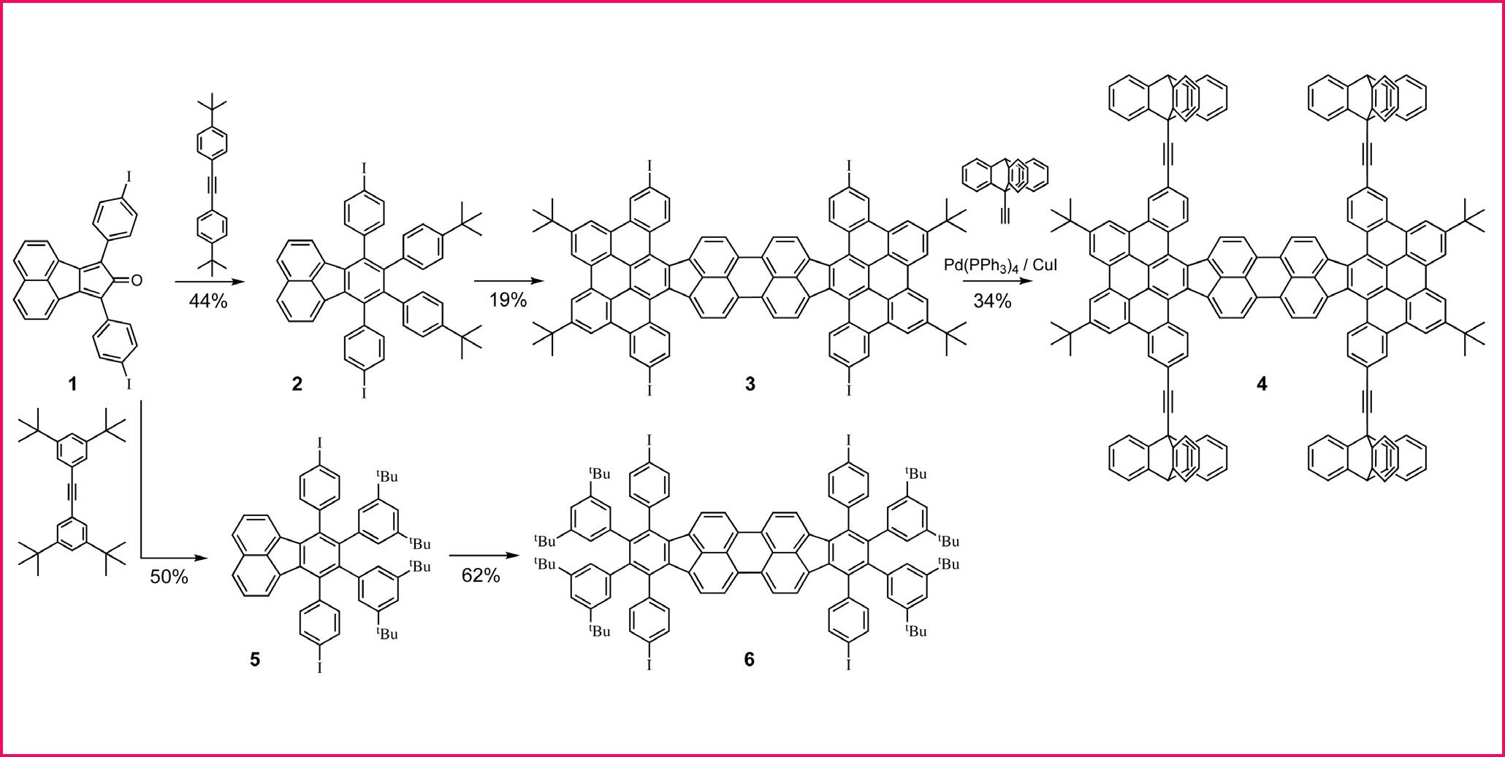

Figure 14 - Schémas de la synthèse multi-étape du molécule-véhicule de l’équipe de Toulouse (figure 7). Voir le texte pour les détails de synthèse. La molécule retenue est la 4, dont le châssis est incurvé (cf. figure 7).

autres acétylbiphényles restés eux dans un état électronique fondamental. Cette énergie provient de l’effet tunnel inélas-tique discuté plus haut. L’impulsion doit durer plusieurs secondes pour « chauffer » suffisamment les états excités de l’acétylbiphényle pointé. La molécule-voiture avance alors d’une maille atomique, soit à peu près 0,3 nm, par seconde et parfois deux fois plus. La redistribution sur toute la structure moléculaire de la molécule-voiture de l’énergie vibrationnelle accumulée par l’acétylbiphényle excité dépend de manière très précise de la conformation des trois autres ailes. Si l’une d’entre elles se trouve par exemple légèrement déformée par son positionnement au sommet d’un chevron, la molécule de Dresde n’avance plus.

Deux exemples de synthèse chimique de molécule-véhicules

La synthèse multi-étape de la molécule-voiture de Toulouse

La molécule-véhicule de l’équipe de Toulouse (figures 2 et 7) est construite autour d’un châssis pérylène. Sa synthèse présentée figure 14 commence par la préparation du com-posé 1 formé par une double réaction de Knœvenagel entre l’acénaphtènequinone et la 1,3-di(4-iodophényl)propan-2-one dans des conditions basiques. La réaction de Diels-Alder à haute température de 1 avec le 1,2-bis(4-di-tert-butylphé-nyl)éthyne permet d’obtenir, après aromatisation par déga-gement de CO, le demi-châssis 2 qui est alors dimérisé par couplage oxydatif de Scholl utilisant le chlorure de fer(III) en présence de nitrométhane. Le châssis 3 est obtenu avec 19 % de rendement. C’est lors de cette étape que la présence d’un seul groupement tert-butyle par fragment phénylène permet d’obtenir un châssis moléculaire sur-cyclisé qui est alors incurvé. L’utilisation de fragments 3,5-di-tert-butylphé-nyle sur le demi-châssis précurseur (5) conduit à un châssis plan (6) qui est moins intéressant puisqu’interagissant davan-tage avec la surface, le véhicule sera alors beaucoup moins

mobile. Ceci est dû à une gêne stérique plus importante dans le précurseur, qui n’autorise pas les fragments 3,5-di-tert-butylphényle à être coplanaires dans 5 alors que c’est pos-sible avec les fragments 4-tert-butylphényle présents dans 2. La molécule-véhicule (4) est ensuite obtenue en une étape de synthèse avec 34 % de rendement par un quadruple couplage de Sonogashira entre le châssis tétraiodé 3 et l’ensemble roue-essieu 9-éthynyltriptycène.

Synthèse en surface de la molécule-véhicule de l’équipe de Dresde

La molécule-véhicule de l’équipe de Dresde est construite en utilisant quatre molécules acétylbiphényle commerciales. L’assemblage se fait directement sur surface par diffusion au hasard des acétylbiphényles, et ceci principalement dans les vallées entre les chevrons de la surface d’or Au(111). Notons que la maitrise de la synthèse en surface de molécules com-plexes est récente. Elle permet maintenant d’éviter la phase de sublimation des molécules à fort poids moléculaire qui seraient détruites au cours de cette phase. Elle permet éga-lement de synthétiser des molécules impossibles à obtenir en solution pour raison de solubilité ou de stabilité. La molécule-voiture de Dresde n’est pas stable en solution ni en dehors de sa surface de synthèse. Pour l’obtenir, on part d’une poudre ultra pure d’acétylbiphényle. Comme sa pression de vapeur est très élevée, il suffit de charger quelques milli-grammes de poudre de cette molécule dans un petit creuset et de l’ouvrir directement dans l’ultravide face à la surface d’or. Des millions de molécules d’acétylbiphényle se dépo-sent alors au hasard sur cette surface. Pour obtenir des tétra-mères stabilisés par liaisons hydrogène, il faut alors chauffer la surface d’or à 55 °C pendant 300 s. En maitrisant correc-tement le flux d’acétylbiphényle, i.e. le temps d’exposition au vide de l’ouverture du petit creuset contenant la poudre, on obtient majoritairement les molécule-voitures souhaitées (figure 15a) avec une distribution sur la surface d’environ une voiture tous les 10 à 20 nm². Une petite variation de flux ou

l’actualité chimique - octobre 2016 - n° 411 XIII

Le dossier

Figure 15 - Différentes images STM à courant constant montrant toutes les différentes structures moléculaires obtenues à partir d’un flux d’acétylbiphényle sur la surface d’or Au(111). De (a) à
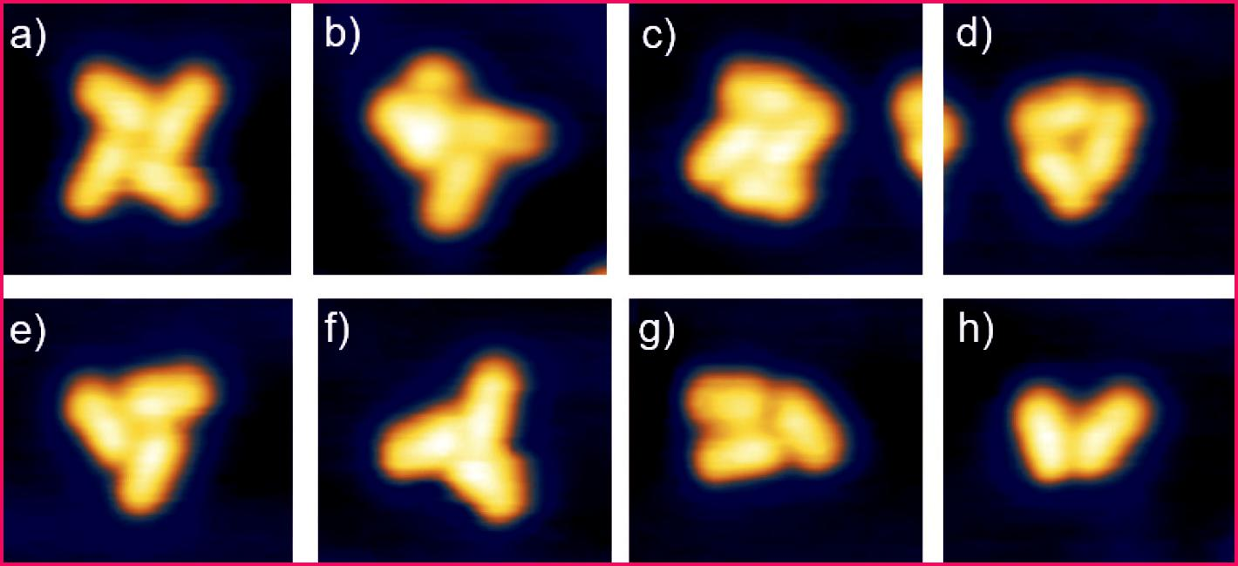
(c) : des tétramères avec (a) la molécule-voiture enregistrée pour la course, de (d) à (g) des trimères le plus souvent observés lorsque les conditions de synthèse sur la surface ne sont pas parfaites, et (h) un dimère souvent observé (taille des images : 5 nm x 4 nm ; I = 50 pA ; V = 500 mV).

un mauvais réglage de la température de la surface favorise souvent la formation de dimères et de trimères ou d’autres assemblages d’acétylbiphényle. En forçant le flux et en chauffant plus longtemps, il est possible de couvrir toute la surface d’or d’une monocouche d’acétylbiphényle.

Ainsi redimensionnée, chaque molé-cule-voiture a été enregistrée dans un format compatible avec un logiciel d’impression 3D. Une molécule-voiture se retrouve ainsi virtuellement décou-pée en petites tranches de 0,25 mm. Le service mécanique du CEMES utilise le logiciel CatalystEX pour son imprimante 3D Stratasys. Le résultat de l’impres-sion 3D d’une molécule-voiture de l’équipe de Toulouse non inscrite à la compétition est présenté à la figure 16. Il est également possible d’échanger par internet les structures atomiques des molécule-voitures et de les impri-mer partout où cela est nécessaire pour des présentations ou des réunions de travail. L’universalité de ces fichiers a été testée entre le CEMES et l’IUT de Sochaux-Montbéliard lors de l’annonce par PSA du sponsoring de l’équipe de Toulouse.
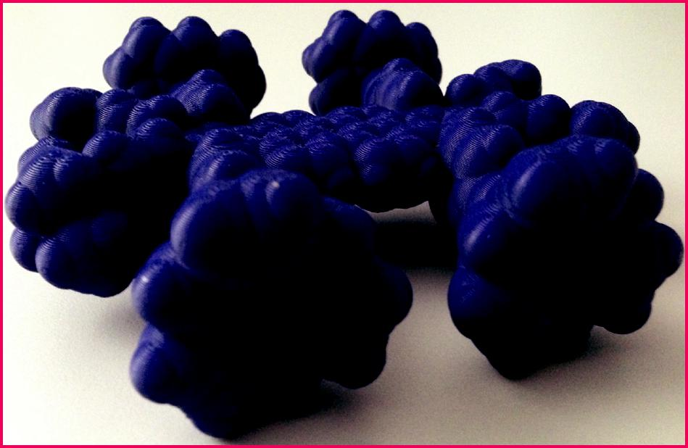

Impression 3D des molécule-véhicules

Pour concevoir et visualiser leurs molécule-voitures, les équipes de chimistes disposent d’outils de visualisation numérique sur écran d’ordinateur avec des logiciels permet-tant de prédire la structure tridimensionnelle des molécules mais seulement affichée sur un écran plat. Ils n’utilisent pra-tiquement plus les bons vieux modèles en boules si pra-tiques pour discuter avec un collègue, pour présenter à des étudiants ou à un large public. Les équipes inscrites à la course ont été confrontées à ce problème de présentation en vrai 3D, d’autant plus que les derniers kits de construction dans l’espace d’une molécule coûtent relativement cher, ce qui limite la diffusion de ces modèles ou les constructions multiples, et les modèles en bois ont disparu des laboratoires de chimie depuis longtemps.

L’équipe technique de la course du CEMES a revisité la question de la représentation vraiment tridimensionnelle des molécule-voitures en proposant l’utilisation de la technique de l’impression 3D. En partant du logiciel CATIA V5 de Dassault Systèmes utilisé principalement par les mécaniciens du mode macroscopique, nous avons trouvé une astuce pour interfacer des logiciels de modélisation moléculaire avec CATIA. Chaque atome d’une molécule est considéré par CATIA comme une pièce sphérique entrant dans la structure d’une machine mécanique macroscopique complexe. Les coordonnées de chaque atome définissent les coordonnées du centre des sphères. Chaque atome est alors représenté par une sphère de diamètre proportionnel à son diamètre de van der Waals. CATIA est alors utilisé pour redimensionner à l’échelle macroscopique aussi bien le diamètre des atomes, les distances interatomiques et les angles de liaisons. Le logi-ciel gère également les recouvrements de sphères dans le cas des liaisons covalentes entre atomes. Il est même possible de modifier ces recouvrements dans le cas des liaisons de coor-dination. Les six modèles moléculaires des molécule-voitures présentés figure 2 ont été obtenus de cette manière.

Figure 16 - Impression 3D de l’une des molécule-véhicules de l’équipe de Toulouse non inscrite à la course. Cette molécule a maintenant une longueur de 10 cm. La prochaine innovation sera de considérer la flexibilité des liaisons chimiques et la possibilité de montrer des changements de conformation.

L’instrument où se déroulera la course

Le microscope à quatre STM indépendants

La course de molécule-voitures va se dérouler sur un microscope à effet tunnel unique au monde car équipé de quatre têtes STM capables d’être utilisées indépendamment par les pilotes, en parallèle et sur une même surface. Com-plété par un microscope électronique à balayage haute réso-lution, le LT-Nanoprobe est un microscope d’un genre nou-veau construit pour le CEMES-CNRS par ScientaOmicron et livré en septembre 2014 [7]. Il a été installé au bâtiment Pico-Lab du CEMES dans une salle blanche bas bruit, sur un gros bloc en béton anti-vibration et équipé également d’un sys-tème de pieds anti-vibrations dynamiques (voir figure 17). Opérationnel depuis mars 2015, le LT-Nanoprobe du CEMES est desservi par trois chambres ultravides, une pour l’abriter, une pour préparer la surface d’or et une pour la préparation finale des pointes. L’évaporation des molécule-voitures se déroulera également dans la chambre de préparation ainsi

XIV l’actualité chimique - octobre 2016 - n° 411

Le dossier
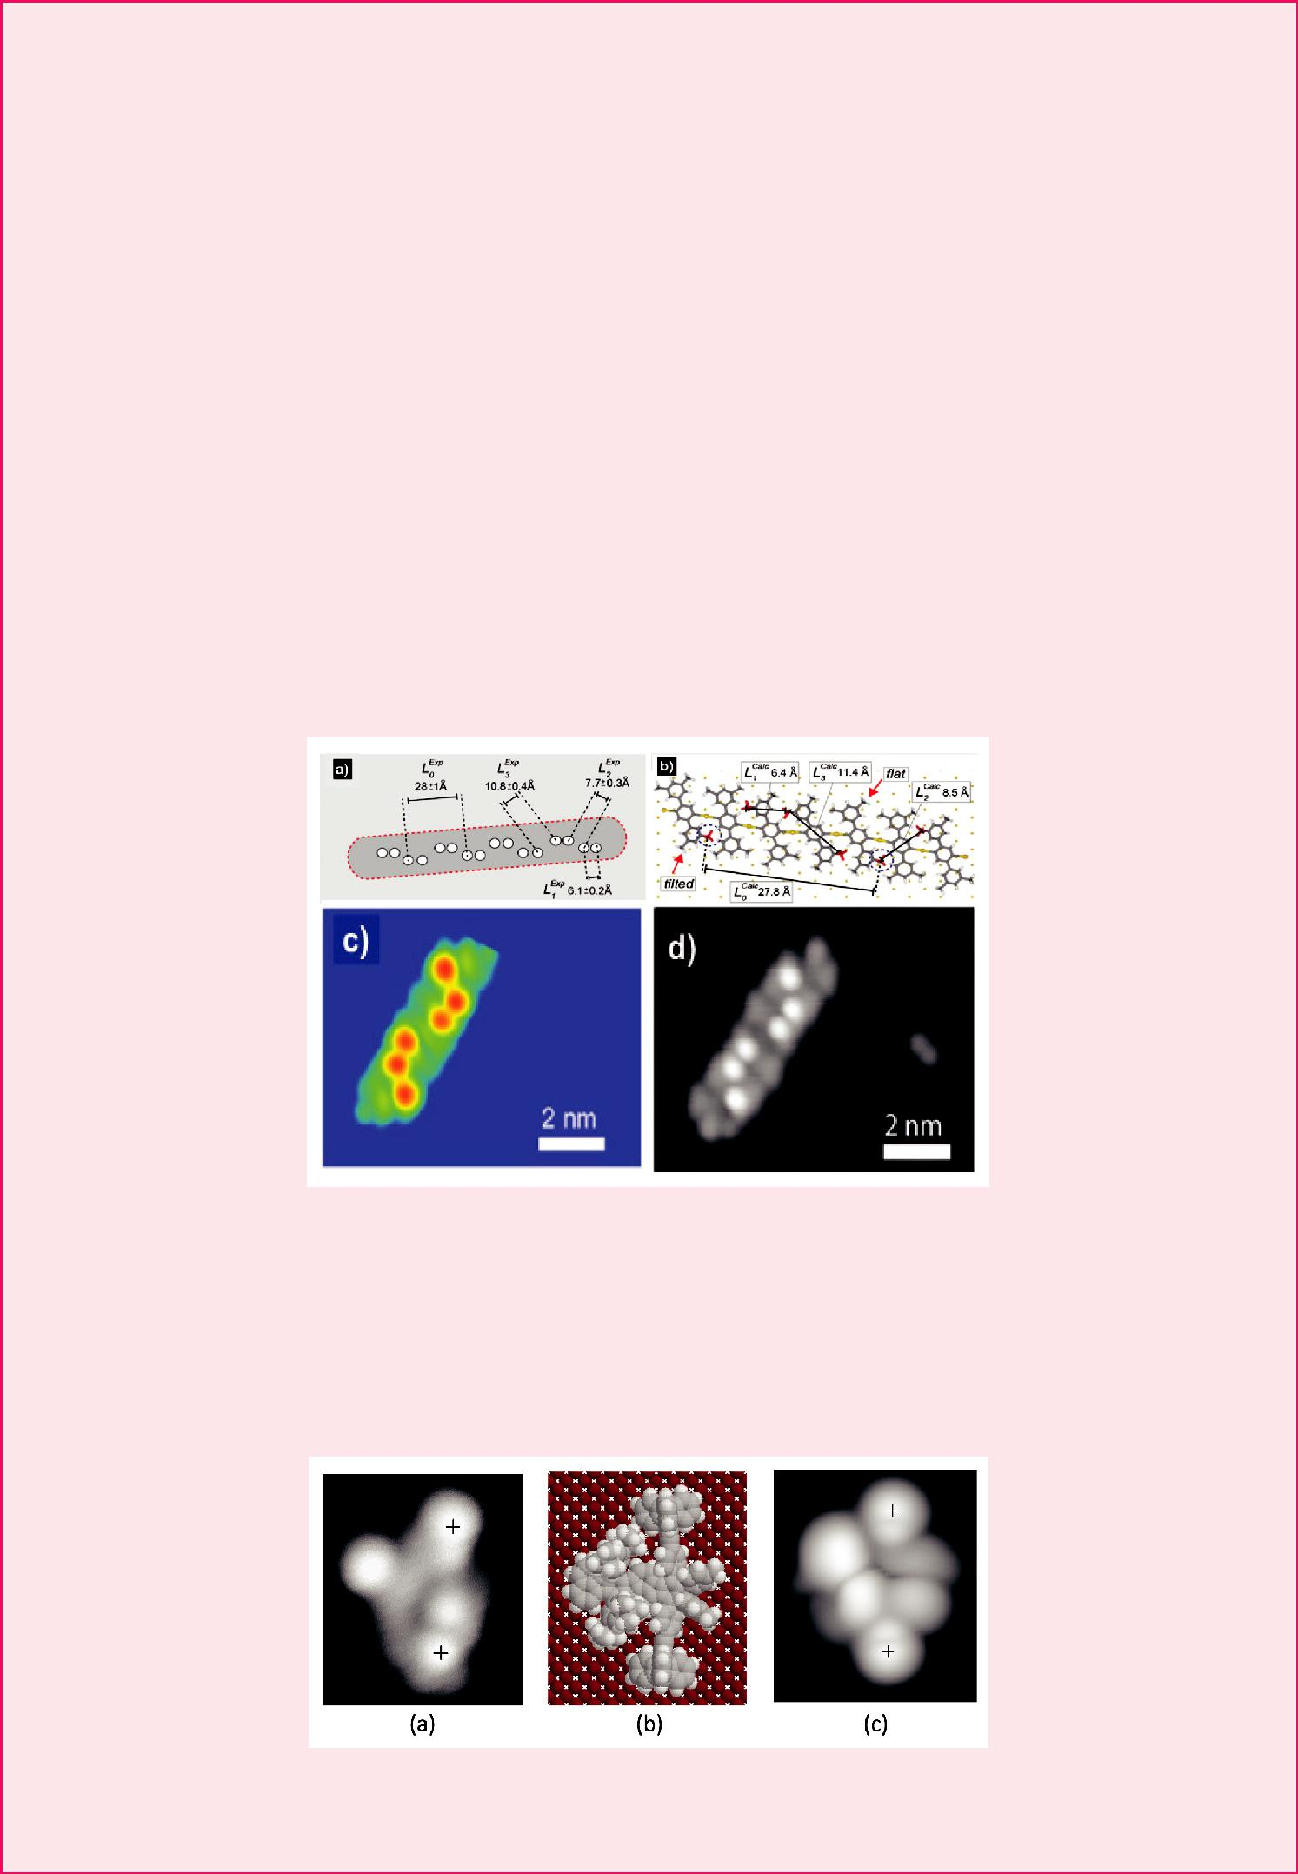

Encadré 3

Le calcul des images STM

Il y a souvent congruence entre l’image STM et la topographie atomique d’une surface plane, l’apex de la pointe du STM jouant alors le rôle d’un palpeur électronique à l’échelle atomique. Schématiquement, lorsque l’atome à l’apex de la pointe se trouve à l’aplomb d’un atome de la surface, le courant tunnel est plus intense que lorsque cet apex est situé entre deux atomes, même si ceux-ci ne sont espacés que de quelques angströms. Mais souvent, la relation image-objet est difficile à établir. Par exemple et en fonction du signe de la tension V_{t} appliquée, il est possible d’observer sur une surface d’arséniure de gallium, soit les atomes de gallium, soit ceux d’arsenic [40]. De même, des molécules de monoxyde de carbone qui apparaissent comme sombres en STM lorsqu’elles sont isolées sur une surface métallique peuvent apparaitre comme des protubérances dans l’image lorsqu’elles sont regroupées par deux ou trois [41].

Les chercheurs ont donc mis au point des techniques de calcul des images STM en décrivant le plus complètement possible la structure électronique de la jonction tunnel du STM ainsi que le processus d’obtention de l’image. Les pilotes de la course de molécule-voitures sont tous concernés par ces calculs afin d’abord de reconnaitre leur molécule puis d’identifier ses sites d’adsorption, et surtout de déterminer où positionner la pointe du STM pour fournir l’énergie nécessaire à sa propulsion. On pourrait même assister dans quelques années à l’émergence de simulateurs de course de molécule-voitures utilisant ces codes de chimie théorique, véritable STM virtuels. Les calculs concernent la recherche des conformations stables de la molécule sur la surface. Différentes approches peuvent être utilisées allant de la mécanique moléculaire avec des champs de force classiques, en passant par des méthodes semi-classiques jusqu’à des calculs DFT.

Une fois les conformations déterminées, le calcul de l’image STM peut commencer. Pour la course de molécule-voitures, il est nécessaire de prendre en compte la structure réaliste de la pointe et de faire un calcul explicite du courant tunnel en déterminant la conductance de la jonction tunnel pixel par pixel de l’image. C’est ce qui est fait dans l’approche ESQC-STM (« elastic scattering quantum chemistry ») utilisant le plus souvent une description semi-empirique de la structure électronique de toute la jonction tunnel du STM [42]. Sans rentrer dans les détails théoriques, la matrice complète de transmission électronique est calculée pour un électron tunnel franchissant le défaut électronique constitué de l’apex de la pointe, de la molécule et de la surface et caractérisé par toutes les orbitales atomiques de ce défaut. Le courant tunnel total est obtenu par la formule de Landauer généralisée. Cette méthode a fait ses preuves sur de nombreux exemples en proposant des images STM précises, calculées non seulement pour des systèmes moléculaires de petites dimensions, mais aussi avec des molécules adsorbées de grande taille, et s’applique donc parfaitement aux molécule-voitures. De façon pratique, un cycle d’aller-retour entre images expérimentales et images calculées est nécessaire pour aboutir au meilleur accord comme présenté à la figure A’ en prenant en compte le plus près possible les conditions expérimentales (structure de la pointe, description électronique de la molécule et de la surface, paramètres expérimentaux comme la valeur du courant et la tension de polarisation) [43].

Figure A’ - Exemple d’un affinement de structure par le calcul d’images STM et mécanique moléculaire pour une molécule proche par sa complexité d’une molécule-voiture. (a) Schéma mettant en évidence la périodicité des caractéristiques observées sur l’image STM au sein d’une chaîne de tétraméthyle-terphényle (TMTP) linéaire sur la surface Au(111). (b) Modèle issu d’un calcul de mécanique moléculaire où chaque groupe TMTP est connecté par un ad-atome d’or (en jaune). (c) Image STM calculée par la technique ESQC et (d) image expérimentale [43].

Dans le cas de la molécule-brouette de l’équipe de Toulouse (figure A’’) et de la molécule-voiture de l’équipe de Dresde (figure 13), les calculs d’images à courant constant incluant la description électronique complète de la jonction du STM ont permis, en faisant converger l’image calculée vers l’image expérimentale, de déterminer les sites d’adsorption et d’affiner les conformations les plus probables de ces voitures sur une surface d’or pour permettre un pilotage plus facile.

Figure A’’ - (a) Image STM expérimentale, (c) image STM calculée par le logiciel ESQC et (b) structure moléculaire de la molécule-brouette du CEMES obtenue en faisant converger au mieux les images STM expérimentales et calculées. On en déduit que les deux phényles de chaque roue moléculaire sont aplatis par leur interaction avec la surface, ce qui les empêche de tourner même sous l’effet d’une forte poussée arrière par la pointe du STM [11].

l’actualité chimique - octobre 2016 - n° 411 XV
Le dossier
Figure 17 - Vision d’ensemble du LT-Nanoprobe du CEMES avec ses trois chambres ultravide [7]. La colonne du microscope électronique à balayage haute résolution est clairement visible sur la gauche de la photo et les écrans de contrôle sont au fond. De manière courante, il faut au moins deux opérateurs pour régler tous les transferts sur cet instrument où se déroulera la course de molécule-voitures.

que la préparation de la surface de la petite pastille d’or où se déroulera la course.
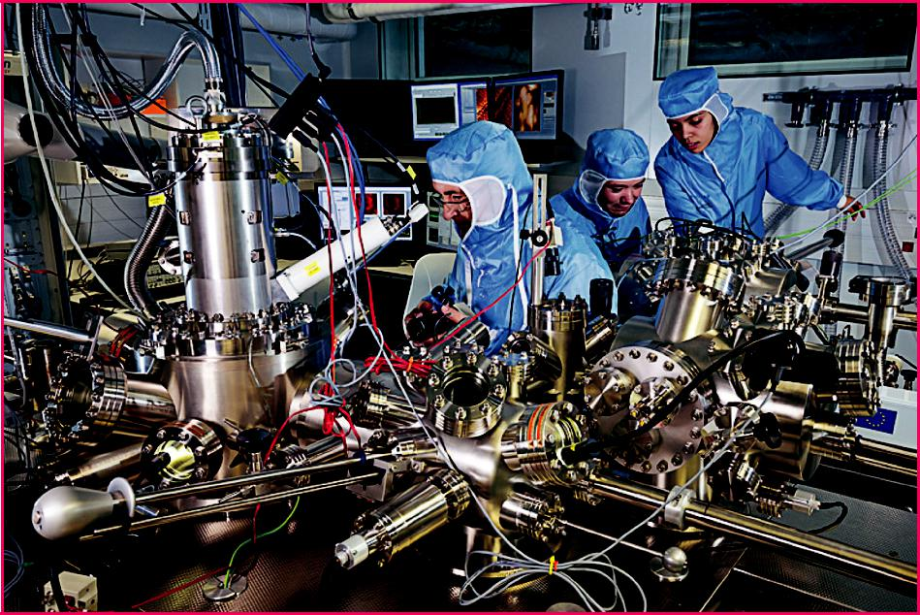
Dans le LT-Nanoprobe, un échantillon à observer en STM, comme la surface de la pastille d’or, doit être monté sur une palette de transfert compatible ultravide. Cette palette peut circuler d’une chambre ultravide à une autre de l’instrument et doit pouvoir être positionnée sous les quatre têtes STM du LT-Nanoprobe en fonction de la séquence des opérations [7]. Comme présenté à la figure 18a, le LT-Nanoprobe est direc-tement desservi par un carrousel à 28 positions où les sup-ports de pointe STM et les palettes porte-échantillons peu-vent être largement stockés [7]. Le LT-Nanoprobe est protégé par deux écrans thermiques au contact direct avec les cryos-tats à azote et hélium liquides. Sa tête possède également un support central chargé de recevoir la palette où est fixée la pastille d’or. On aperçoit également figure 18 les quatre petits microscopes à effet tunnel avec le bout de chaque tête et les quatre blocs moteurs PS1, PS2, PS3 et PS4. C’est ici que se déroulera la course de molécule-voitures.

Le support de palette peut être déplacé dans les direc-tions X et Y du plan de l’échantillon par des moteurs piézoé-lectriques spécifiques et sur une plage de déplacement d’environ 3 mm dans chaque direction. Le microscope élec-tronique (SEM) est muni d’une colonne Zeiss UHV SEM Gemini avec une résolution de 15 nm. Il est monté au som-met de la tête du LT-Nanoprobe pour pouvoir mieux posi-tionner les pointes STM à la surface de la pastille d’or. Le canon électronique de ce microscope est centré sur les quatre STM. Lors de l’imagerie SEM, il est préférable de blo-quer le support de palette et de le libérer ensuite pendant l’utilisation des quatre STM. Après ce déblocage, quelques heures d’attente sont nécessaires avant de pouvoir com-mencer à utiliser les STM afin que les oscillations des petits ressorts latéraux amortissant les vibrations extérieures aient disparu.

Chaque STM du LT-Nanoprobe est contrôlé par une élec-tronique indépendante, et maintenant, en vue de la course, par des logiciels indépendants et donc par quatre microordi-nateurs. Chaque STM peut balayer une zone maximale de 2 microns. La résolution atomique est obtenue indépendam-ment sur chacun de ces STM avec une résolution de

quelques picomètres. Très important pour la course et à basse température, la tête à quatre STM du LT-Nano-probe permet de positionner l’apex d’une des pointes pendant plus d’une heure sans déviation latérale au-dessus d’une seule molécule-voiture. Cela permet un grand confort de pilotage et de retrouver la position ini-tiale de la pointe et/ou de la molécule après avoir appli-qué par exemple une petite impulsion de tension pour fournir de l’énergie à la molécule afin d’avancer. Les images STM présentées figures 13 et 15 de la molé-cule-voiture de Dresde ont toutes été enregistrées sur les scanners PS1 et PS3 du LT-Nanoprobe pendant une des séances d’entrainement individuel de cette équipe à Toulouse.

Les innovations pour la course

L’évaporation des molécules

Pour amener les molécule-voitures sur la piste, les molécules des quatre compétiteurs doivent être éva-porées sur des zones différentes de la surface Au(111). Le dépôt de ces molécules se fera donc de manière séquentielle : l’équipe 1 déposera sur la zone qui lui aura été attribuée puis l’équipe 2 et ainsi de suite

jusqu’à l’équipe 4. Il s’agit d’une des étapes les plus déli-cates de la course. Nous commencerons bien sûr par la ou les molécules qui réclament un chauffage de la surface après la phase d’évaporation. Les molécules sont évaporées sous vide en face de la surface d’or à l’aide de mini creusets en quartz chauffés avec une précision d’un degré et stockés dans un évaporateur Kentax construit pour la course. Comme le diamètre de la pastille d’or est de 8 mm, chaque équipe a à sa disposition une zone de 2 mm de diamètre pour déposer ses molécules. Le pilote devra cependant évi-ter la couronne extérieure de 0,6 mm de la pastille où les organisateurs de la course ne garantissent pas la planéité atomique ni même la présence de chevrons. Ces zones de 2 mm de diamètre ont été déterminées en fonction de leur accessibilité par chacune des quatre pointes STM du LT-Nanoprobe.

Comme les molécule-voitures sont évaporées ou subli-mées de manière non directionnelle, l’équipe technique de course du CEMES a développé un système ultravide unique permettant de déposer ces molécules sur les zones attribuées à chaque équipe. La technique du pochoir a été retenue, ce qui permet de déposer les molécules sur une zone définie en utilisant un masque métallique par équipe. Comme certaines équipes ont besoin de déposer leurs molécules sur une sur-face d’or chauffée, le système de masque a dû être intégré au manipulateur chauffant existant dans la chambre de pré-paration et utilisé pour préparer la surface d’or pour la course.

La mesure de très petits courants électroniques pour les STM de la course

Les molécule-voitures engagées dans la course sont très peu transparentes aux électrons tunnels. Comme elles sont en général faiblement liées à leur surface support, elles peu-vent donc être déplacées voire attrapées par la pointe du STM lors du balayage STM. Pour ces molécule-voitures, il faut que l’énergie d’adsorption et la barrière d’énergie de diffusion en surface soient suffisamment grandes pour que le pilote puisse d’abord imager sa voiture sans la déplacer. On peut également augmenter la distance pointe-surface lors de l’image STM et donc réduire le courant de consigne (voir encadré 2).

XVI l’actualité chimique - octobre 2016 - n° 411

Mais un pilote doit également pouvoir déplacer sa molé-cule-voiture à volonté, par exemple lors de la phase de pré-paration de la piste. L’équipe technique de la course au CEMES travaille donc à abaisser la limite de mesure du cou-rant tunnel I_{t} de 1 à 0,1 pA tout en conservant des temps d’imagerie raisonnables de l’ordre de quelques minutes par image pour que la course ne dure pas des mois. On sait mesu-rer des courants d’intensité extrêmement faibles en dessous de l’attoampère (soit 10⁻¹⁸ A), mais il faut pour cela un temps d’acquisition très long et donc incompatible avec des temps d’enregistrement d’images STM raisonnables. Ceci limite donc la sensibilité de la mesure de courant tunnel qui est en général réalisée à partir d’une conversion directe courant-tension à très faible bruit. Un effort dans cette direction a éga-lement été réalisé par ScientaOmicron permettant pour le moment l’enregistrement d’images STM sur le LT-Nanoprobe pour I_{t} > 0,6 pA tout en conservant des temps images raisonnables pour la course.

Contrôler quatre STM à la fois à travers le réseau

Les pilotes et co-pilotes qui vont se relayer pendant les 38 h de la course ne seront pas localisés dans la salle blanche où est installé le LT-Nanoprobe. Pour des raisons de stabilités phonique et thermique, ils seront accueillis dans la salle dite de contrôle de la course localisée dans le bâtiment PicoLab loin du LT-Nanoprobe. Dans cette salle de contrôle, chaque équipe aura à sa disposition un microordinateur puissant, deux écrans de contrôle et une grande capacité de stockage. Chacun de ces microordinateurs permettra de contrôler à distance sur le LT-Nanoprobe l’électronique du STM qui lui aura été attribué par tirage au sort avant la course. A priori équivalentes, ces quatre électroniques de contrôle resteront bien sûr au plus près du LT-Nanoprobe pour limiter les longueurs de câble. Le dialogue entre ces électroniques et les quatre microordinateurs de la salle de contrôle se fait par l’intermédiaire de quatre microordina-teurs situés au plus près des électroniques dans la salle du
Le dossier


LT-Nanoprobe. Le dialogue entre les microordinateurs des deux salles se fera par l’intermédiaire du protocole VNC (« virtual network computing ») qui permet de contrôler et de visualiser l’environnement de travail d’un microordinateur distant via le réseau. Ce sera la première fois que l’on contrô-lera à distance quatre STM indépendants à la fois, ce qui ouvrira certainement des perspectives, par exemple pour réaliser des machines à construire des puces électroniques atome par atome. Notons qu’il a fallu prévoir une modifica-tion complète du logiciel de contrôle du LT-Nanoprobe afin de rendre possible cette démultiplication d’utilisateurs.

Les perspectives

Dans un petit livre récent, M. Serres pose les deux ques-tions suivantes [28] : « Saurons-nous, un jour, descendre l’échelle des tailles jusqu’à fabriquer une machine assez sem-blable au « réel » pour que l’on ne rencontre que des formes, jusqu’à l’indéfiniment petit ? A-t-on jamais fabriqué ou même conçu quelque machine qui resterait machine jusque-là ? ».

Nous y sommes. L’organisation de la première course internationale de molécule-voitures, la conception et la syn-thèse de molécule-machines qui restent machines jusque-là, l’invention d’instruments pour aller y voir et conduire les molé-cule-voitures inscrites à la course ouvrent un grand nombre de champs de recherche et, nous l’espérons, d’applications dans quelque avenir.

Commençons par la chimie de synthèse. Les molécule-machines : moteurs, voitures, camions… sont amenées à être de plus en plus complexes et donc insolubles dans pra-tiquement tous les solvants. Certains chimistes pensent que dans certains cas, il faut passer à une chimie en surface, utilisant la surface ultra propre d’un solide comme le support de diffusion 2D des réactifs. La surface est alors chauffée pour déclencher la réaction. On peut tester à plusieurs tem-pératures pour commencer à explorer des réactions multi-étapes. Cela a déjà commencé avec la synthèse de longs fils
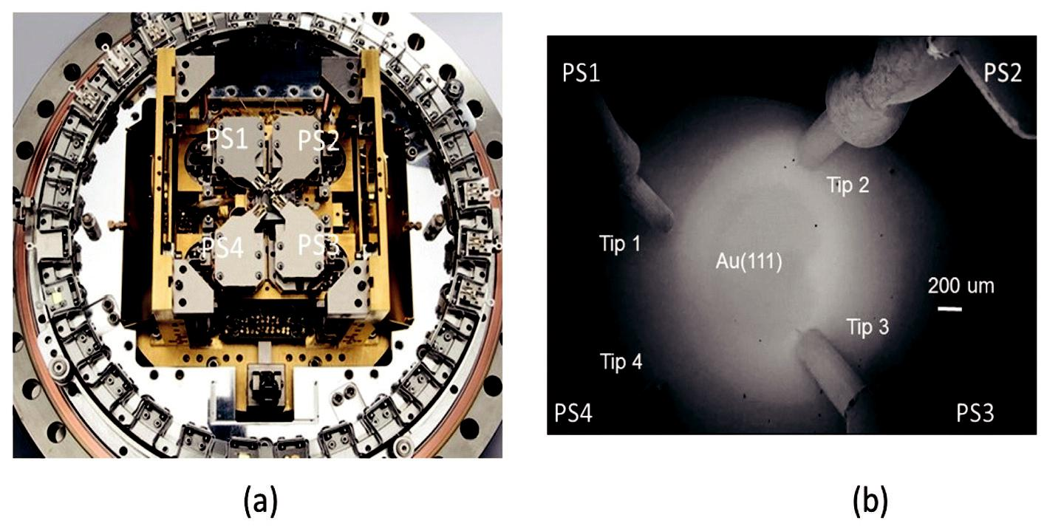

Figure 18 - (a) Vue de dessus de la tête à quatre STM du LT-Nanoprobe où se déroulera la course. Le microscope électronique haute résolution qui sert au positionnement des quatre pointes sur la surface de l’échantillon vient se positionner au-dessus et a été enlevé pour les besoins de la photographie. Le carrousel de service de la tête d’un diamètre de 25 cm est clairement visible avec ses 28 positions, ainsi que les quatre scanners piézoélectriques et leur câblage. (b) Image des quatre pointes STM, de leur support et d’une partie du scanner piézoélectrique PS2 du STM 2 obtenue par le microscope électronique une fois repositionné au-dessus de la tête du LT-Nanoprobe (image enregistrée à 5 kV, 400 pA, avec un grossissement de 50).

l’actualité chimique - octobre 2016 - n° 411 XVII

Le dossier

moléculaires que l’on espère conducteurs d’électricité d’une manière classique ou transmetteurs d’information quantique d’une manière plus moderne [29].
La molécule-voiture de l’équipe de Dresde est la pre-mière molécule-machine assemblée en surface. Elle n’a pas de moteur apparent mais sa structure électronique interne assure le travail sur sa surface support. Ce ne sera pas la dis-parition de la chimie de synthèse en solution, ce sera une autre chimie alliant chimie de synthèse pour les réactifs de base puis chimie sur surface à partir de très peu de subs-tance pour atteindre comme cible des molécule-machines mécaniques ou des molécule-circuits complexes réalisant des fonctions calculs.

La conception des molécule-voitures de la course demande une appréciation de la forme structurelle de chaque molécule. Elles ressemblent alors à leur sœur géante du macroscopique. Mais il faut également en apprécier les entrailles quantiques là où la forme moléculaire laisse la place fonctionnelle aux superpositions quantiques d’états qui ne sont pas toutes détruites par la surface support ou rapide-ment utilisées avant. Nous avons vu qu’un moteur peut être structurellement « visible », classique comme un groupement chimique en forme de clapet activable ou de roue à mettre en rotation. Un moteur peut également être quantique, c’est-à-dire utiliser la structure électronique complète d’une molécule pour jouer avec la surface à l’échelle atomique et tourner. La molécule-machine – voiture, engrenage ou moteur – n’a alors pas simplement une belle forme : elle possède également une structure électronique capable d’être manipulée quantique-ment par des préparations physiques bien contrôlées et ciblées sur une seule molécule. Ce contrôle quantique fait maintenant partie du monde moderne, par exemple en phy-sique atomique [30], en optique quantique ou en physique mésoscopique. Nous y entrons également pour la conception des molécule-machines depuis les molécule-voitures de notre course jusqu’aux molécules à calculs qui deviennent de plus en plus à cœur quantique [31]. On le voit déjà avec la mul-tiplication de la publication d’images de molécules indivi-duelles montrant soit ce que l’on pense être les orbitales moléculaires [32], soit le squelette structural de la molécule [33].

Le LT-Nanoprobe où va se dérouler la course de molé-cule-voitures est le premier d’une génération de microscopes
- effet tunnel mais également à force atomique à plusieurs pointes garantissant par pointe mieux que la résolution ato-mique [7]. Dans leur positionnement microscopique, ces pointes sont guidées par une autre microscopie – par un microscope électronique à balayage dans le cas de la course de molécule-voitures. Passer d’une à plusieurs pointes est un progrès essentiel dans l’étude des molécule-machines et par extension, dans la construction atome par atome de circuits électroniques à la surface d’un solide. Nous disposons main-tenant de suffisamment d’accès directs à une seule et même molécule pour à la fois l’alimenter en énergie, en information et observer son fonctionnement.

La mesure directe de la puissance motrice d’une molé-cule-moteur est maintenant attendue [34]. Elle sera certaine-ment petite et il faudra alors synchroniser un grand nombre de ces molécule-moteurs pour produire un travail utile [35]. Il existe également des mouvements, des transports ou des travaux de construction qui n’ont pas besoin d’être réalisés
- l’échelle macroscopique, comme nettoyer ou polir une sur-face à l’échelle atomique, construire un circuit électronique atome par atome ou molécule par molécule. La course de molécule-voitures pousse les constructeurs d’instruments

XVIII l’actualité chimique - octobre 2016 - n° 411

à nous offrir en simultané un plus grand nombre d’accès indépendants à l’échelle atomique pour construire en paral-lèle et à grande vitesse par exemple le circuit quantique d’un calculateur supporté à la surface d’un solide.
Cette envie de contrôler le fonctionnement d’une molé-cule-machine à la surface d’un solide va certainement s’étendre maintenant à d’autres environnements comme la surface mouvante de la membrane d’une cellule vivante ou d’un virus [36]. La question du contrôle du mouvement d’une seule molécule bien identifiée dans un liquide est posée [37].

Voilà de quoi consolider le concept d’économie circulaire [38]. Dans un grand nombre d’applications, construire une machine atome par atome peut offrir de nombreux avantages en termes de poids, de performances et donc d’économie en matières premières [39]. L’inverse est également vrai. Il nous faut concevoir et construire des molécule-machines capables de déconstruire nos déchets industriels, domestiques, et même une machine atome par atome en les triant ou en conservant les fragments chimiques réutilisables. Nous voici après demain dans nos perspectives. Nous avons maintenant la possibilité technique de nous y essayer.

Notes et références

- Initialement annoncée les 14 et 15 octobre 2016, la course a dû être reportée de quelques mois, d’un commun accord entre les équipes, afin

de laisser le temps nécessaire à une meilleure préparation des participants et à une optimisation du microscope. Ce report est essentiel pour faire de l’événement un réel défi « scientifico-sportif ».

- www.cemes.fr/course_nanovoitures

- http://nanocar-race.cnrs.fr

- Gimzewski J.K., Joachim C., Schlittler R.R., Langlais V., Tang H., Johanson J., Rotation of a single molecule within a supramolecular bearing, Science, 1998, 281, p. 531.
- Michalewicz M.T., Nanocars: the enabling technology for building buckyball pyramids, Annals of Improbable Research, 1998, 4(3).
- Nickel A., Ohmann R., Meyer J., Grisolia M., Joachim C., Moresco F., Cuniberti G., Moving nanostructures: pulse-induced positioning of supramolecular assemblies, ACS Nano, 2013, 7, p. 191.
- Chu P.-L.E., Wang L.-Y., Khatua S., Kolomeisky A.B., Link S., Tour J.M., Synthesis and single-molecule imaging of highly mobile adamantane-wheeled nanocars, ACS Nano, 2013, 7, p. 35.
- Joachim C., Rapenne G., Molecule concept-nanocars: chassis, wheels and motors?, ACS Nano, 2013, 7, p. 11.
- Perera U.G.E., Ample F., Kersell H., Zhang Y., Vives G., Echeverria J., Grisolia M., Rapenne G., Joachim C., Hla S.-W., Controlled step by step rotation of a multi-component single molecule motor, Nat. Nanotech., 2013, 8, p. 46.
- Yang J., Sordes D., Kolmer M., Martrou D., Joachim C., Imaging single atom contact and single atom manipulation at low temperature using the new ScientaOmicron LT-UHV 4 STM, Eup. Journ. Phys. AP, 2016, 73,
  - 10702.

- Moresco F., Meyer G., Rieder K.H., Tang H., Gourdon A., Joachim C., Recording intramolecular mechanics during the manipulation of a large molecule, Phys. Rev. Lett., 2001, 87, p. 088302.
- Joachim C., Tang H., Moresco F., Rapenne G., Meyer G., The design of

  - nanoscale molecular barrow, Nanotechnology, 2002, 13, p. 330.

- Jimenez-Bueno G., Rapenne G., Technomimetic molecules: synthesis of

  - molecular wheelbarrow, Tetrahedron Lett., 2003, 44, p. 6261.

- Grill L., Rieder K.H., Moresco F., Jimenez-Bueno G., Wang C., Rapenne G., Joachim C., Imaging of a molecular wheelbarrow by scanning tunneling microscopy, Surf. Science, 2005, 584, p. 153.
- Shirai Y., Osgood A.J., Zhao Y., Kelly K.F., Tour J.M., Directional control

in thermally driven single-molecule nanocars, Nano Lett., 2005, 5,

p. 2330.

- Grill L., Rieder K.H., Moresco F., Rapenne G., Stojkovic S., Bouju X., Joachim C., Rolling a single molecular wheel at the atomic scale, Nat. Nanotech., 2007, 2, p. 95.
- Chiang P.-T., Mielke J., Godoy J., Guerrero J.M., Alemany L.B., Villagomez C.J., Saywell A., Grill L., Tour J.M., Toward a light-driven motorized nanocar: synthesis and initial imaging of single molecules, ACS Nano, 2012, 6, p. 592.
- Jacquot de Rouville H.-P., Garbage R., Ample F., Nickel A., Meyer J., Moresco F., Joachim C., Rapenne G., Synthesis and STM imaging

of symmetric and dissymmetric ethynyl-bridged dimers of boron-subphthalocyanine bowl-shaped nano-wheels, Chem. Eur. J., 2012, 18,

  - 8925.

- Nickel A., Meyer J., Ohmann R., Jacquot de Rouville H.-P., Rapenne G., Joachim C., Cuniberti G., Moresco F., STM manipulation of boron-subphthalocyanine nano-wheel dimers on Au(111), J. Phys.: Condens. Matter, 2012, 24, p. 404001.
- Jacquot de Rouville H.-P., Garbage R., Cook R.E., Pujol A.R., Sirven A.M., Rapenne G., Synthesis of polycyclic aromatic hydrocarbon-based nanovehicles equipped with triptycene wheels, Chem. Eur. J., 2012, 18,
  - 3023.

- Jung T.A., Schlittler R.R., Gimzewski J.K., Tang H., Joachim C., Room temperature assembly of nanostructure by manipulating individual molecule, Science, 1996, 271, p. 181.
- Joachim C., The driving power of the quantum superposition principle for molecule-machine, J. Phys., Cond. Mat., 2006, 18, p. S1935.
- Monturet S., Kepenenkian M., Lorente N., Joachim C., Inelastic transition selection rule, Chem. Phys. Lett., 2013, 573, p. 1.
- Echeverria J., Monturet S., Joachim C., One way rotation and efficiency of a single molecule motor driven by a shot noise, Nanoscale, 2014, 6,
  - 2793.

- Koumura N., Geertsema E.M., van Gelder M.B., Meetsma A., Feringa B.L., Second generation light-driven molecular motors: unidirectional rotation controlled by a single stereogenic center with near-perfect photoequilibria and acceleration of the speed of rotation by structural modification, J. Am. Chem. Soc., 2002, 124, p. 5037.

- Morin J.-F., Shirai Y., Tour J.M., En route to a motorized nanocar, Org. Lett., 2006, 8, p. 1713.
- Klok M., Boyle N., Pryce M.T., Meetsma A., Browne W.R., Feringa B.L., MHz unidirectional rotation of molecular rotary motors, J. Am. Chem. Soc., 2008, 130, p. 10484.
- García-López V., Chu P.-L.E., Chiang P.-T., Sun J., Martí A.A., Tour J.M., Synthesis of a light-driven motorized nanocar, Asian J. Org. Chem., 2015, 4, p. 1308.
- Kudernac T., Ruangsupapichat N., Parschau M., Macia B., Katsonis N., Harutyunyan S.R., Ernst K.H., Feringa B.L., Electrically driven directional motion of a four-wheel molecule on a metal surface, Nature, 2011, 479,
  - 208.

- Eisenhut F., Durand C., Moresco F., Launay J.-P., Joachim C., Training for the 1st International NanoCar Race: the Dresden molecule-vehicle,
Eup. Journ. Phys. AP, soumis.

- Serres M., Écrivains, savants et philosophes font le tour du monde, Éditions poche Le Pommier, 2015, p. 93.
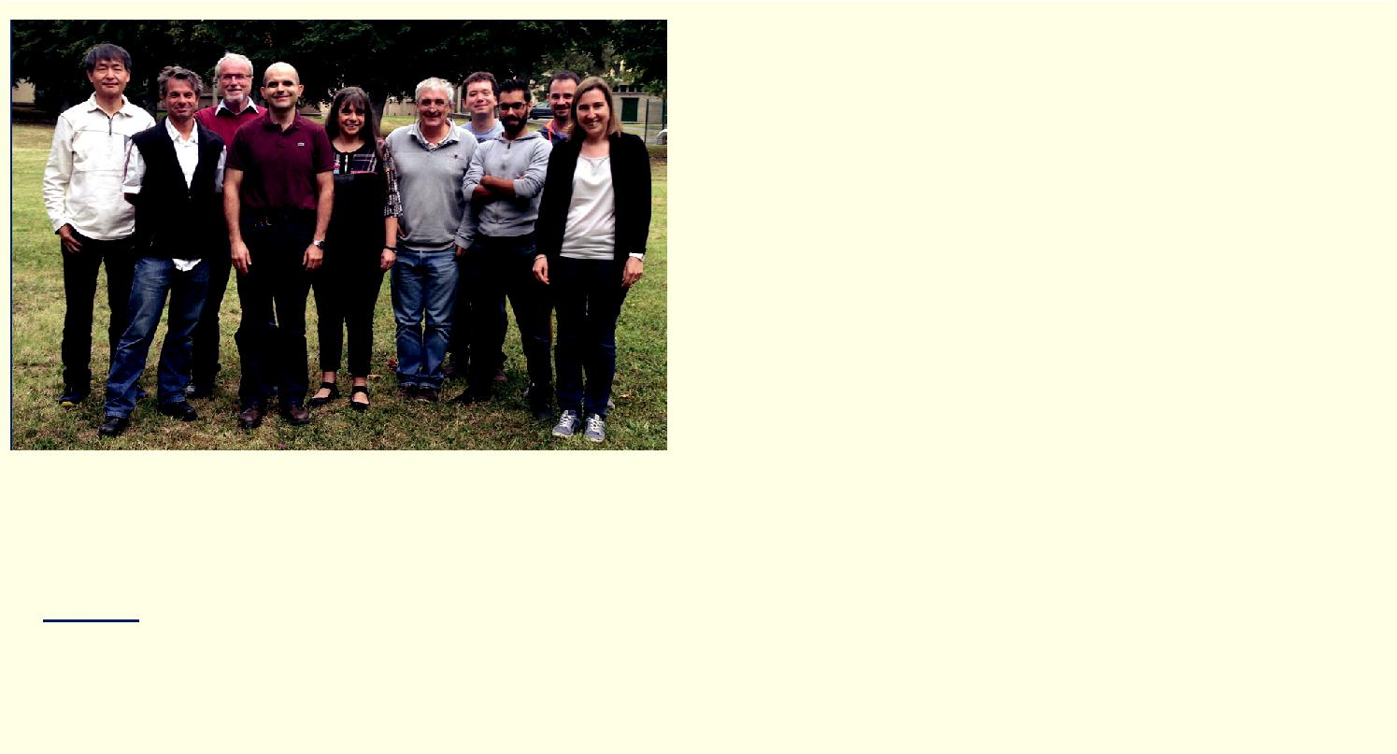
Le dossier

- Nacci C., Ample F., Bleger D., Hecht S., Joachim C., Grill L., Conductance of a single flexible molecular wire composed of alternating donor and acceptor units, Nature Comm., 2015, 6, p. 7397.

- Roßnagel J., Dawkins S.T., Tolazzi K.N., Abah O., Lutz E., Schmidt-Kaler F., Singer K., A single atom heat engine, Science, 2016, 352, p. 325.

- Soe W.H., Manzano X., Renaud N., De Mandoza P., De Sarkar A., Ample F., Hliwa M., Echevaren A.M., Chandrasekhar N., Joachim C., Manipulating molecular quantum states with classical metal atom inputs: demonstration of a single molecule NOR logic gate, ACS Nano, 2011, 5,
  - 1436.

- Soe W.H., Manzano C., De Sarkar A., Chandrasekhar N., Joachim C., Direct observation of molecular orbitals of a pentacene physisorbed on Au(111), Phys. Rev. Lett., 2009, 102, p. 176102.
- Gross L., Mohn F., Moll N., Liljeroth P., Meyer G., The chemical structure of a molecule resolved by atomic force microscopy, Science, 2009, 325,

  - 1110.

- Ohmann R., Meyer J., Nickel A., Echeverria J., Joachim C., Moresco F., Cuniberti G., A supramolecular motor at work: rotation and translation of single atoms, ACS Nano, 2015, 9, p. 8394.
- Zhang Y., Kersell H., Stefak R., Echeverria J., Iancu V., Perera U.G.E., Li Y., Deshpande A., Braun K.F., Joachim C., Rapenne G., Hla S.W., Simultaneous and coordinated rotational switching of all molecular rotors in a network, Natu. Nanotech., 2016, 11, p. 706.
- Shirai Y., Minami K., Nakanishi W., Yonamine Y., Joachim C., Ariga K., Driving nanocars and nanomachines at interfaces: from nanoarchitecton-ics concept to real usages in world-wide race and hand-operation, Jap. Journ. Appl. Phys., sous presse.
- García-López V., Chiang P.-T., Chen F., Ruan G., Martí A.A., Kolomeisky A.B., Wang G., Tour J.M., Unimolecular submersible nanomachines: synthesis, actuation and monitoring, Nano Lett., 2015, 15, p. 8229.
- Stahel W.R., Circular economy, Nature, 2016, 531, p. 435.

- Drexler K.E., Radical Abundance, PublicAffaires, New York, 2013.

- Feenstra R.M., Stroscio J.A., Tersoff J., Fein A.P., Atom-selective imaging of the GaAs(110) surface, Phys. Rev. B, 1987, 58, p. 1192.
- Heinrich A.J., Lutz C.P., Gupta J.A., Eigler D.M., Molecule cascades,

Science, 2002, 298, p. 1381.

- Sautet P., Joachim C., Interpretation of STM images: copper-phthalocyanine on copper, Surf. Sci., 1992, 271, p. 387.
- Saywell A., Greń W., Franc G., Gourdon A., Bouju X., Grill L., Manipulating the conformation of single organometallic chains on Au(111), J. Phys. Chem. C, 2014, 118, p. 1719.

L’équipe pluridisciplinaire technique toulousaine de la NanoCar Race (CEMES-CNRS), de gauche à droite : We-Hyo Soe (cher-cheur invité au CNRS¹ et MANA-MINS³), Christian Pertel (ingénieur de recherche au CNRS¹), Jean-Pierre Launay (pro-fesseur émérite à l’Université de Toulouse¹⁻²), Gwénaël Rapenne (professeur à l’Université de Toulouse¹⁻²), Évelyne Prévots (ingénieur de recherche au CEMES-CNRS¹), Christian Joachim (auteur correspondant*) (directeur de recherche au CEMES-CNRS¹ et MANA-NIMS³), Arnaud Lepriol (ingénieur d’étude au CEMES-CNRS¹), Pierre Abeilhou (ingénieur de recherche au CEMES-CNRS¹), Lionel Pettiti (assistant ingé-nieur à l’Université de Toulouse¹⁻²), Claire Kammerer (maitre de conférences à l’Université de Toulouse¹⁻²). Absents sur la photo : Xavier Bouju (directeur de recherche au CEMES-CNRS¹), Christophe Collard (ingénieur de recherche au

CEMES-CNRS¹), Corentin Durand (maitre de conférences à l’Université de Toulouse¹⁻²), Jean-Noël Fillon (assistant ingénieur au CEMES-CNRS¹), Romain Garbage (doctorant au CEMES-CNRS¹⁻²), Sébastien Gauthier (directeur de recherche au CEMES-CNRS¹), Henri-Pierre Jacquot de Rouville (ancien doctorant au CEMES-CNRS¹⁻², chargé de recherche à l’ITODYS Université Paris Diderot-CNRS) et David Martrou (chargé de recherche au CEMES-CNRS¹).

* Christian.Joachim@cemes.fr
- CEMES-CNRS, 29 rue Jeanne Marvig, F-31055 Toulouse Cedex 4.

- Université de Toulouse, UPS, 118 route de Narbonne, F-31062 Toulouse Cedex 9.

- WPI-MANA, National Institute for Material Sciences, 1-1 Namiki, Tsukuba, Ibaraki (Japon).

l’actualité chimique - octobre 2016 - n° 411 XIX

